MANUAL DE USUARIO
Simulador hídrico 3D
Olas, mareas, vientos y corrientes, afloramiento, bosque de niebla de Macuira, temperatura y coral, salinidad, nivel del mar y acidez del mar Caribe frente a Colombia
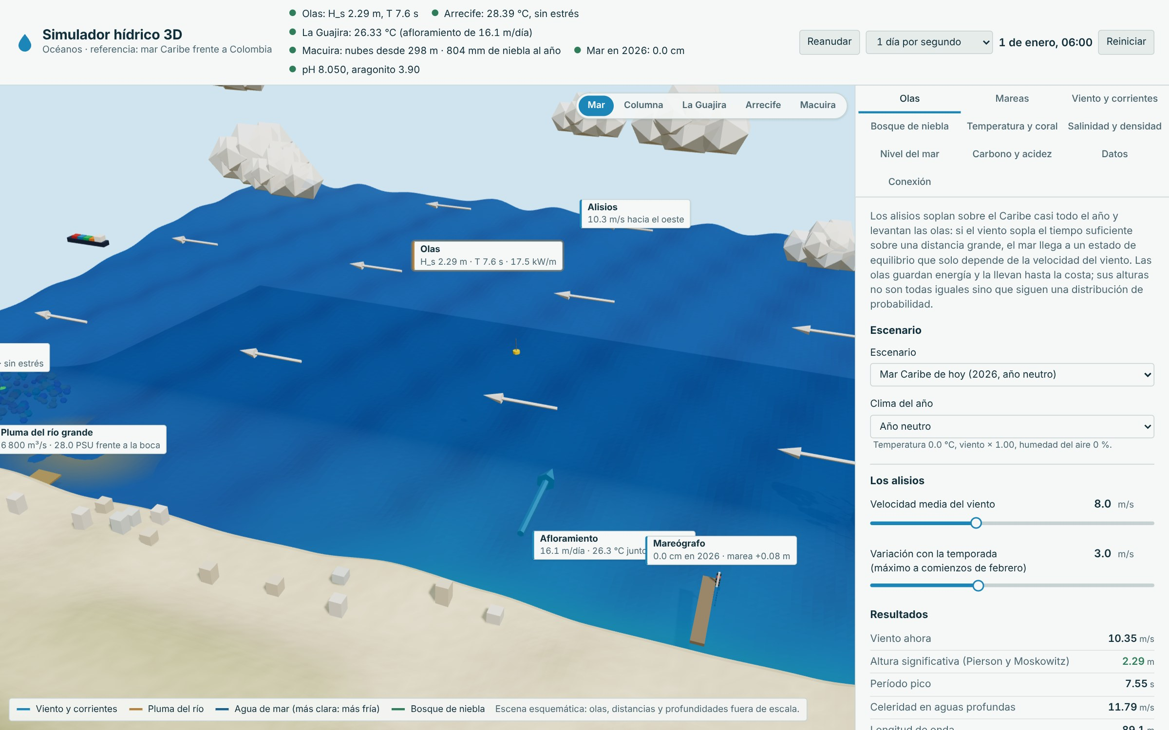
Guía de uso, escenarios de práctica, pruebas y conexión con la serie de simuladores hídricos 3D
Andrés Mauricio Peñaloza Fernández
Eliana Carolina María Wong Lubo
Institución Universitaria de Santa Marta (USM)
Programa de Ingeniería del Agua y Desarrollo Sostenible · Facultad de Ingeniería
Santa Marta, 2026
Contenido
Si el índice aparece vacío o con números desactualizados, haz clic derecho sobre él en Word y elige «Actualizar campos» → «Actualizar toda la tabla».
1. Qué es el simulador 4
1.1 Para qué sirve 4
1.2 Qué representa la escena 5
1.3 Cómo está organizado este manual 5
2. Requisitos y acceso 7
2.1 Qué se necesita 7
2.2 Abrir el simulador 7
2.3 Estructura de carpetas 7
3. La pantalla principal 9
3.1 Barra superior 9
3.2 El reloj simulado 10
3.3 El panel de controles 10
3.4 Vista en celular 11
4. Moverse por la escena 3D 12
4.1 Controles de la cámara 12
4.2 Etiquetas y leyenda 12
4.3 Las 5 vistas 12
4.4 Qué se mueve en la escena 14
5. Cómo se usan los controles 15
5.1 Deslizadores 15
5.2 Listas, casillas y escenarios 15
5.3 Cómo leer el bloque «Modelo matemático» 15
6. Pestaña Olas 16
6.1 Controles 16
6.2 Resultados 17
6.3 Ecuaciones y gráficas 17
7. Pestaña Mareas 19
7.1 Controles 19
7.2 Resultados 20
7.3 Ecuaciones y gráficas 20
8. Pestaña Viento y corrientes 21
8.1 Controles 21
8.2 Resultados 22
8.3 Ecuaciones y gráficas 22
9. Pestaña Bosque de niebla 23
9.1 Controles 34
9.2 Resultados 37
9.3 Ecuaciones y gráficas 38
10. Pestaña Temperatura y coral 40
10.1 Controles 40
10.2 Resultados 41
10.3 Ecuaciones y gráficas 42
11. Pestaña Salinidad y densidad 44
11.1 Controles 44
11.2 Resultados 44
11.3 Ecuaciones y gráficas 45
12. Pestaña Nivel del mar 47
12.1 Controles 47
12.2 Resultados 48
12.3 Ecuaciones y gráficas 48
13. Pestaña Carbono y acidez 50
13.1 Controles 50
13.2 Resultados 50
13.3 Ecuaciones y gráficas 51
14. Pestaña Datos: guardar la simulación en Excel 52
15. Pestaña Conexión: la serie de simuladores 54
16. Revisión de los criterios de diseño 56
17. Escenarios guiados 57
El Niño fuerte: ola de calor en el arrecife 57
La Niña: mar más fresco 57
Alisios más fuertes: más afloramiento y más oleaje 59
Año 2100 con muchas emisiones 60
18. Pruebas automáticas 62
19. Solución de problemas 63
20. Glosario 64
Anexo A. Valores del escenario base 65
Anexo B. Ecuaciones por pestaña 67
Olas 67
Mareas 67
Viento y corrientes 67
Bosque de niebla 67
Temperatura y coral 68
Salinidad y densidad 68
Nivel del mar 68
Carbono y acidez 68

1. Qué es el simulador
El Simulador hídrico 3D · Océanos es una aplicación web que representa, en una escena tridimensional, el mar abierto frente a la costa colombiana: las olas que levantan los vientos alisios, la marea, la corriente que el viento empuja y desvía la rotación de la Tierra, el agua fría que aflora frente a La Guajira, las nubes que esos mismos vientos forman en la Serranía de Macuira y el agua de niebla de la que vive su bosque, el calor que acumulan los arrecifes de coral, la pluma de agua dulce del río grande, el ascenso del nivel del mar y la acidificación.
Cada número que muestra el simulador sale de una ecuación: rectas, parábolas, raíces, potencias, funciones racionales, exponenciales, logarítmicas, logísticas, periódicas y por tramos. Cada pestaña muestra la forma general de su ecuación y la misma ecuación con los valores del momento, para que se pueda repetir el cálculo a mano.
Es el séptimo eslabón de la serie de simuladores hídricos 3D: recibe del delta el caudal del río grande y entrega a la ciénaga, al delta y a la playa el nivel del mar, la marea, el oleaje, la salinidad y la temperatura del mar.

1.1 Para qué sirve
- Ver cómo el viento levanta el oleaje y cuánta energía y potencia lleva cada metro de cresta.
- Entender por qué la marea del Caribe es pequeña y diurna y por qué cada quince días hay mareas vivas.
- Seguir la cadena viento → esfuerzo → transporte de Ekman → afloramiento → enfriamiento frente a La Guajira.
- Calcular a qué altura se forman las nubes en la Serranía de Macuira y cuánta agua de niebla atrapan su bosque y los atrapanieblas de una comunidad wayuu.
- Medir el calor acumulado en el arrecife con los grados-semana (DHW) y saber cuándo se espera blanqueamiento.
- Comparar la salinidad frente a la boca del río y en el arrecife con distintos caudales del río grande.
- Proyectar el nivel del mar, el CO₂, el pH y el aragonito hasta 2050 o 2100 con distintas emisiones.
- Practicar álgebra con datos reales: parábolas, raíces, exponenciales, logaritmos, la función logística y funciones por tramos.
- Guardar la simulación en Excel y conectar el simulador con la ciénaga, el delta y la playa de la serie.

1.2 Qué representa la escena
Componente | Qué es | Pestaña
Olas | Superficie del mar con tres trenes de olas que empujan los alisios; su altura sigue a la del modelo y su color a la temperatura. | Olas
Alisios | Flechas de los alisios sobre el mar, más largas cuanto más fuerte sopla el viento. | Viento y corrientes
Afloramiento | Costa de La Guajira con sus molinos: el agua se pone más clara y fría cuando aflora. | Viento y corrientes
Espiral de Ekman | Flechas de la espiral de Ekman a varias profundidades en la columna de agua. | Viento y corrientes
Termoclina | Columna de agua coloreada por la temperatura, con la termoclina (vista Columna). | Temperatura y coral
Arrecife de coral | Arrecife de coral; se blanquea con el calor acumulado. | Temperatura y coral
pH y aragonito | El CO₂, el pH y el aragonito del año del horizonte. | Carbono y acidez
Pluma del río grande | Boca del río grande con su pluma de agua dulce y turbia. | Salinidad y densidad
Mareógrafo | Mareógrafo de la costa: marca la marea y el ascenso del mar. | Nivel del mar
Serranía de Macuira | La Serranía de Macuira con su bosque de niebla y sus cardones; las nubes la envuelven cuando la base de las nubes baja de la cima. | Bosque de niebla
Atrapanieblas | Mallas que recogen el agua de la niebla para una comunidad wayuu; muestran los litros por m² de malla y por día. | Bosque de niebla

1.3 Cómo está organizado este manual
Los capítulos 2 a 5 explican cómo abrir el simulador, moverse por la pantalla y por la escena y usar los controles. Los capítulos 6 a 13 recorren las pestañas una por una: qué representa cada una, sus controles con su rango y su valor de base, sus resultados, la revisión del diseño, las ecuaciones y las gráficas. El capítulo 14 explica cómo guardar la simulación en Excel y el 15, cómo se conecta con los demás simuladores de la serie. Después vienen la revisión de todos los criterios de diseño, los escenarios guiados, las pruebas automáticas, la solución de problemas, un glosario y dos anexos con los valores del escenario base y las ecuaciones de cada pestaña.
Importante. Todos los valores de este manual corresponden al escenario base, que aparece al abrir la página o al pulsar Reiniciar: el 1 de enero a las 06:00 de un año neutro (2026) a 11.5° N, con alisios de 8 m/s de media y aire con 76 % de humedad, la marea del Caribe, la superficie a 28 °C de media, el río grande con 6 800 m³/s, el mar subiendo 3.3 mm/año y cuatro atrapanieblas de 48 m² a 700 m para 40 personas. A esa hora sopla a 10.35 m/s, el mar tiene olas de 2.29 m y la base de las nubes está a 298 m: la Serranía de Macuira está dentro de la nube.

2. Requisitos y acceso

2.1 Qué se necesita
Elemento | Requisito
Navegador | Chrome, Edge, Firefox o Safari recientes, con WebGL activo (la escena 3D). Sin WebGL los cálculos, las tablas y las gráficas siguen funcionando.
Equipo | Computador o celular. En el celular el panel queda debajo de la escena.
Servidor local | Python 3 (python -m http.server) o cualquier servidor de archivos estáticos.
Conexión a internet | Solo para las fuentes tipográficas; Three.js y Chart.js vienen en la carpeta lib.
Pruebas (opcional) | Node.js 18 o más reciente (npm test).

2.2 Abrir el simulador
Los módulos de JavaScript no funcionan si se abre index.html con doble clic: hay que servir la carpeta con un servidor local. Desde la carpeta que contiene los proyectos de la serie se ejecuta:
python -m http.server 8000
y se abre http://localhost:8000 en el navegador: aparece el portal de la serie, con una tarjeta por simulador. La tarjeta «Océanos» abre este simulador (carpeta «simulador-hidrico-3D - Oceanos»). También se puede servir solo la carpeta del proyecto; en ese caso la conexión en vivo con los demás simuladores no está disponible y se usan los archivos de frontera.
Mientras prepara la escena, la barra superior dice «Calculando…»; al terminar aparecen los indicadores y el reloj empieza a correr.

2.3 Estructura de carpetas
Archivo o carpeta | Contenido
index.html | Página principal (se arma con proyecto.json)
proyecto.json | Título, descripción, ayuda y leyenda de la escena
css/styles.css | Estilos comunes de la serie
js/modelo.js | Núcleo matemático: solo funciones puras
js/sistema.js | Viento, olas, Ekman, temperatura, calor acumulado y niebla de Macuira con el reloj (pasos de 6 h; la niebla, hora por hora), año de régimen, proyecciones, escenarios y revisión
js/nodo.js | El océano como nodo de la serie (recibe del delta; entrega a la ciénaga, al delta y a la costa)
js/hojas.js | Hojas propias del Excel (con fórmulas)
js/app.js | Pestañas, controles, resultados, ecuaciones y gráficas
js/escena3d.js | Escena 3D con Three.js
js/excel.js, js/nucleo/, lib/ | Núcleo común de la serie y librerías locales
tests/ | Pruebas del modelo, del sistema y de los datos (npm test)
documentos/ | Informe técnico científico y manual de usuario (.docx)

3. La pantalla principal
La pantalla tiene tres partes: arriba la barra con los indicadores de estado y el reloj simulado; a la izquierda la escena 3D con sus etiquetas, los botones de vista y la leyenda; a la derecha el panel con las pestañas.
Figura 1
Pantalla principal del simulador en el escenario base
Nota. Arriba, la barra con los 6 indicadores y el reloj (1 de enero, 06:00). A la izquierda, la escena 3D con las vistas Mar, Columna, La Guajira, Arrecife, Macuira. A la derecha, el panel con la pestaña Olas abierta.

3.1 Barra superior
Figura 2
Barra superior en el escenario base
Nota. Cada indicador tiene un punto de color con su estado.
Indicador | En el escenario base
Olas | Olas: H_{s} 2.29 m, T 7.6 s
Coral | Arrecife: 28.39 °C, sin estrés
Afloramiento | La Guajira: 26.33 °C (afloramiento de 16.1 m/día)
Bosque de niebla | Macuira: nubes desde 298 m · 804 mm de niebla al año
Nivel del mar | Mar en 2026: 0.0 cm
pH | pH 8.050, aragonito 3.90

Color | Significado
Verde | Se cumple el criterio o el valor está en el rango normal.
Amarillo | Aviso: conviene revisar, pero no es una falla grave.
Rojo | Alerta: un criterio de diseño no se cumple.

3.2 El reloj simulado
El reloj avanza el tiempo del modelo. Las velocidades disponibles son: 1 h por segundo, 6 h por segundo, 1 día por segundo, 10 días por segundo, 30 días por segundo. «Pausar» detiene el tiempo y «Reiniciar» vuelve al escenario base. Mientras el reloj corre, los resultados de la pestaña abierta y la escena cambian con el tiempo.

3.3 El panel de controles
El panel tiene 10 pestañas, en dos filas: Olas, Mareas, Viento y corrientes, Bosque de niebla, Temperatura y coral, Salinidad y densidad, Nivel del mar, Carbono y acidez, Datos y Conexión. Cada pestaña de cálculo tiene la misma estructura: una introducción, los controles, los resultados, la revisión del diseño (con ✓, ! o ✗), las tablas, el modelo matemático con los valores sustituidos y una o dos gráficas con el punto del momento. Una pestaña con un criterio que no se cumple muestra un punto rojo junto a su nombre.

3.4 Vista en celular
Figura 3
El simulador en un celular
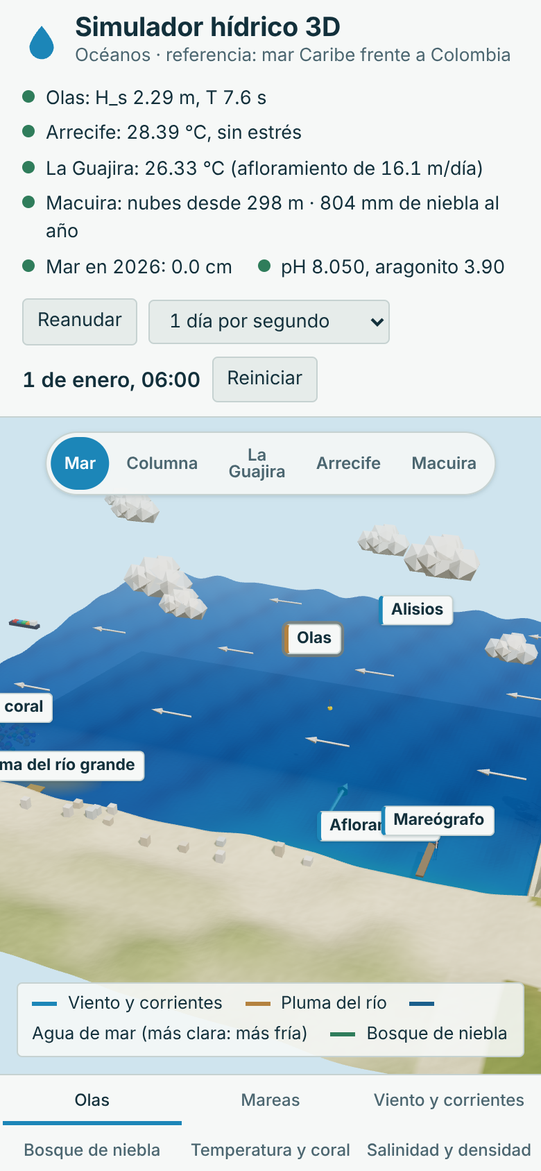
Nota. La escena queda arriba y el panel debajo; los botones de vista y las pestañas se adaptan al ancho de la pantalla.

4. Moverse por la escena 3D

4.1 Controles de la cámara
Acción | Con ratón | En pantalla táctil
Girar la vista | Arrastrar con el botón izquierdo | Arrastrar con un dedo
Acercar o alejar | Rueda | Pellizcar con dos dedos
Desplazar | Arrastrar con el botón derecho | Arrastrar con dos dedos
Abrir la pestaña de un componente | Clic sobre el componente o su etiqueta | Tocar el componente o su etiqueta
Ir a una vista | Botones de arriba de la escena | Botones de arriba de la escena

4.2 Etiquetas y leyenda
Las etiquetas muestran el valor del momento de cada componente; su borde se pone amarillo o rojo cuando algo no cumple. Al tocar una etiqueta se abre la pestaña de ese componente. La leyenda de abajo explica los colores de los flujos.
Escala. La escena es esquemática: distancias, alturas, profundidades y anchos están fuera de escala para que todo se vea. Los números del panel son los del modelo.

4.3 Las 5 vistas
Vista | Qué muestra | Se abre también con
Mar | El mar Caribe, los alisios y la costa | Olas, Salinidad y densidad
Columna | Corte del océano: termoclina y espiral de Ekman | Viento y corrientes
La Guajira | El afloramiento de agua fría | Mareas, Nivel del mar
Arrecife | El arrecife de coral | Temperatura y coral, Carbono y acidez
Macuira | La Serranía de Macuira y su bosque de niebla | Bosque de niebla

Figura 4
Vistas de la escena: Mar y Columna
(a) Mar  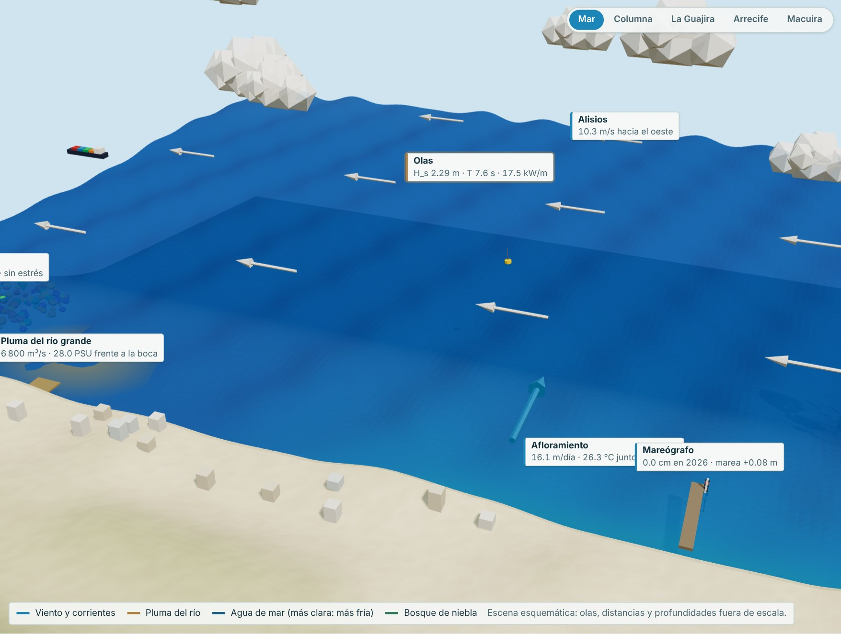 | (b) Columna  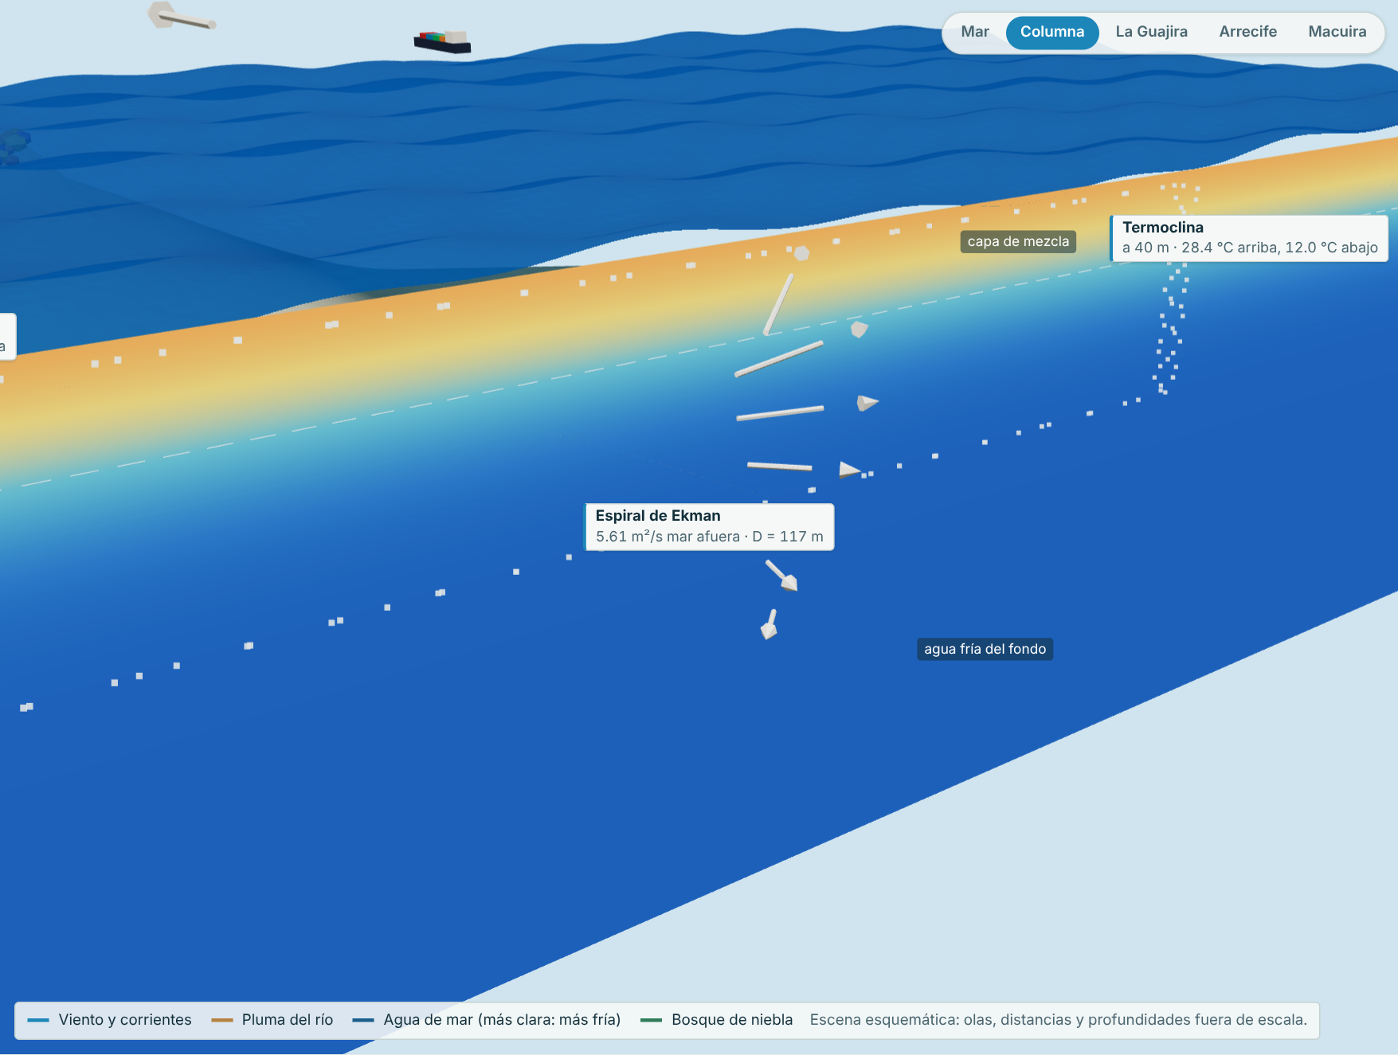
Nota. (a) El mar Caribe, los alisios y la costa. (b) Corte del océano: termoclina y espiral de Ekman.
Figura 5
Vistas de la escena: La Guajira y Arrecife
(a) La Guajira  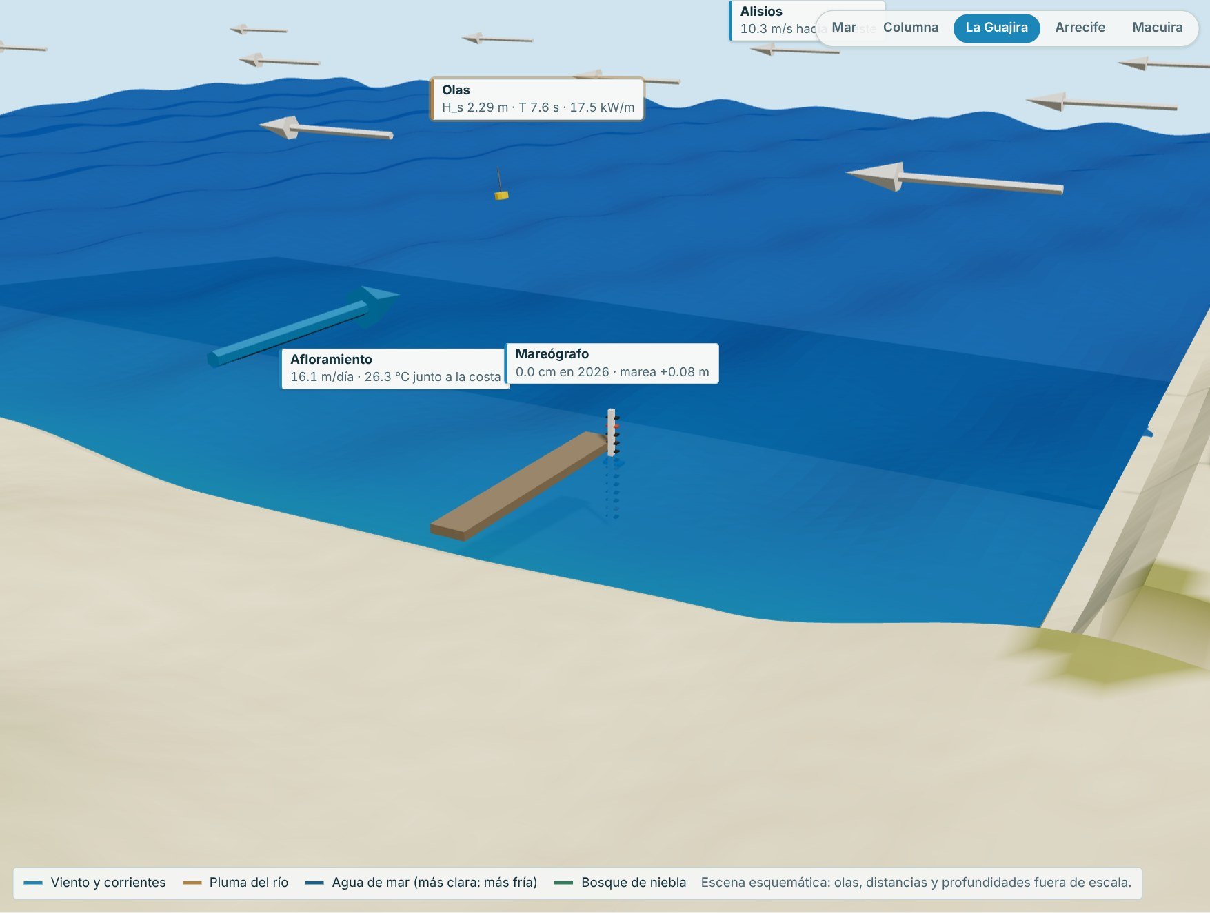 | (b) Arrecife  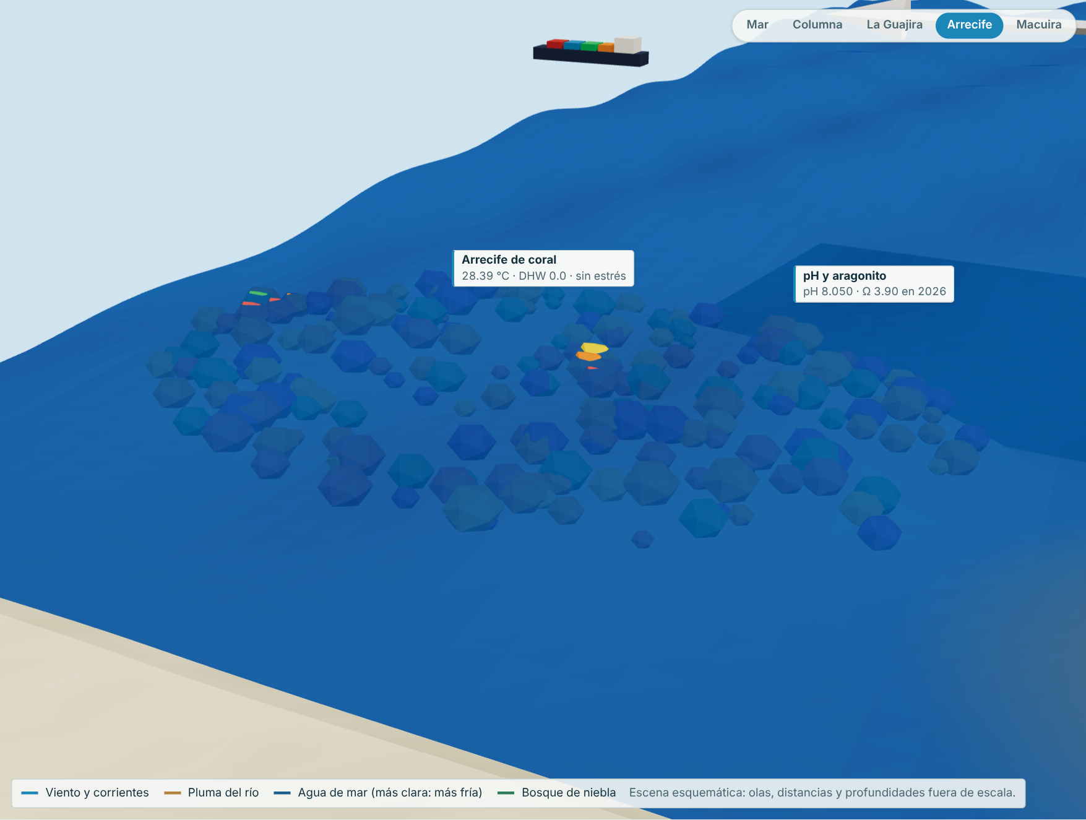
Nota. (a) El afloramiento de agua fría. (b) El arrecife de coral.
Figura 6
Vistas de la escena: Macuira
(a) Macuira
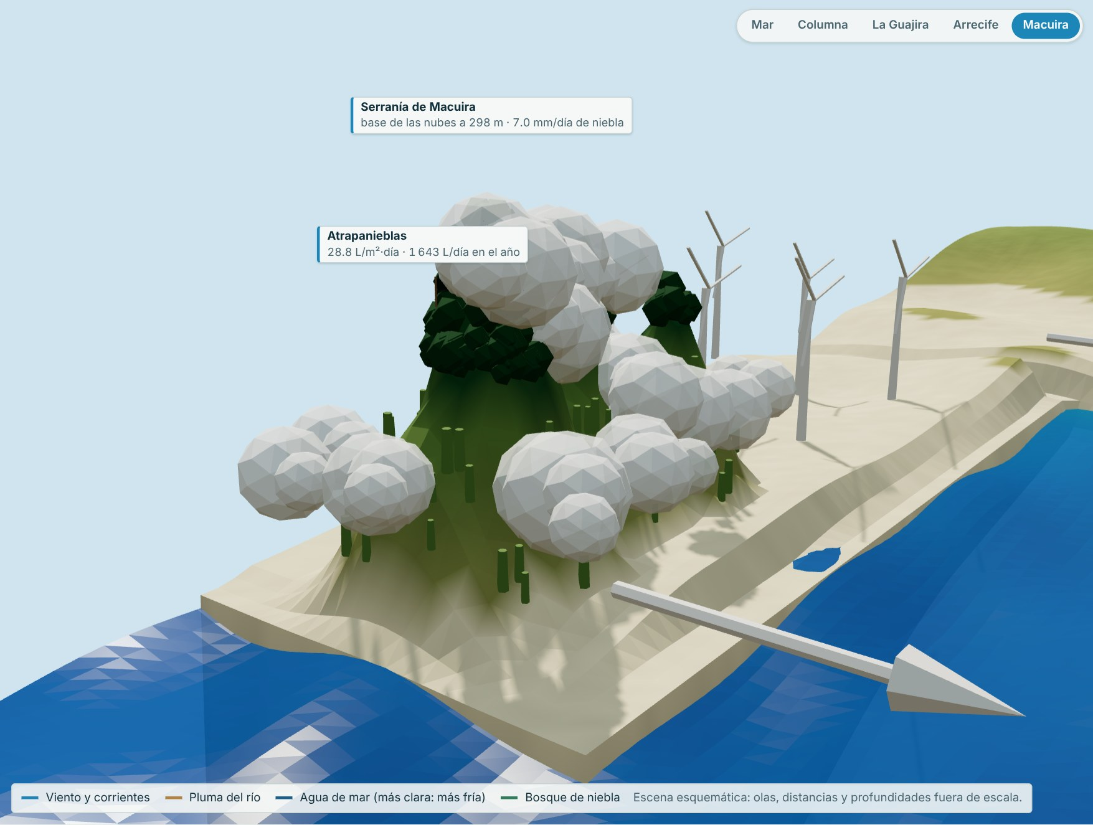
Nota. (a) La Serranía de Macuira y su bosque de niebla.

4.4 Qué se mueve en la escena
- El mar: tres trenes de olas que crecen con el viento del día; su color sigue a la temperatura.
- El viento y la corriente: las flechas cambian de largo con el viento y el transporte de Ekman.
- La Guajira: el agua de la costa se aclara y se enfría cuando el afloramiento es fuerte.
- El arrecife: pierde color con el calor acumulado (alerta 1 y 2).
- La pluma del río: crece con el caudal del río grande.
- El mareógrafo: sube y baja con la marea; con un horizonte futuro marca además el ascenso del mar.
- La Serranía de Macuira: las nubes bajan y envuelven el bosque de noche y en la madrugada, y se levantan en la tarde; con el aire más seco o más caliente quedan más arriba.

5. Cómo se usan los controles

5.1 Deslizadores
Cada deslizador tiene a su derecha una caja con el valor y la unidad. Se puede arrastrar el deslizador o escribir el valor en la caja (con punto o coma decimal) y pulsar Enter; si el valor está fuera del rango, se lleva al límite más cercano. Algunos controles muestran debajo un texto con lo que significa el valor elegido.

5.2 Listas, casillas y escenarios
Las listas eligen una opción (el clima del año, un tipo de obra, un escenario); las casillas encienden o apagan algo. La lista «Escenario» de la primera pestaña pone a la vez todos los valores de un caso de estudio; después se puede seguir moviendo cualquier control.

5.3 Cómo leer el bloque «Modelo matemático»
Cada pestaña termina con su modelo matemático: en color, el tipo de función (lineal, cuadrática, raíz, potencia, racional, exponencial, logarítmica, periódica o por tramos); debajo, la forma general de la ecuación y la misma ecuación con los valores del momento sustituidos, de modo que se puede repetir la cuenta con una calculadora. Las notas en gris explican qué significa el resultado.

6. Pestaña Olas
Los alisios soplan sobre el Caribe casi todo el año y levantan las olas: si el viento sopla el tiempo suficiente sobre una distancia grande, el mar llega a un estado de equilibrio que solo depende de la velocidad del viento. Las olas guardan energía y la llevan hasta la costa; sus alturas no son todas iguales sino que siguen una distribución de probabilidad.

6.1 Controles
Control | Unidad | Rango | Base | Qué cambia
Escenario |  | 8 opciones | Mar Caribe de hoy (2026, año neutro) | Pone a la vez los valores de un caso de estudio: El Niño, La Niña, alisios más fuertes, una gran creciente del Magdalena, menos niebla en Macuira o los años 2050 y 2100.
Clima del año |  | 3 opciones | Año neutro | Año neutro, El Niño (mar más caliente), La Niña (mar más fresco)
Velocidad media del viento | m/s | 1.0 a 20.0 | 8.0
Variación con la temporada (máximo a comienzos de febrero) | m/s | 0.0 a 8.0 | 3.0

Figura 7
Controles y resultados de la pestaña Olas
(a) Controles  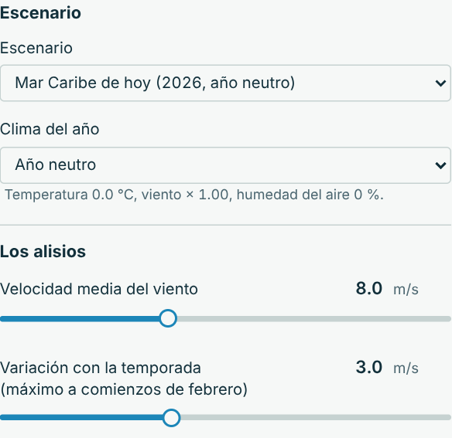 | (b) Resultados  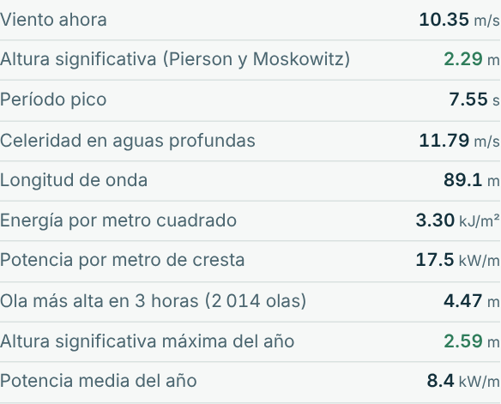
Nota. Escenario base.

6.2 Resultados
Resultado | Escenario base | Nota
Viento ahora | 10.35 m/s
Altura significativa (Pierson y Moskowitz) | 2.29 m | 0.21·U²/g.
Período pico | 7.55 s | 7.16·U/g.
Celeridad en aguas profundas | 11.79 m/s | g·T/(2π).
Longitud de onda | 89.1 m | g·T²/(2π).
Energía por metro cuadrado | 3.30 kJ/m² | ρ·g·H_{s}²/16.
Potencia por metro de cresta | 17.5 kW/m | ρ·g²·H_{s}²·T_{e}/(64π).
Ola más alta en 3 horas (2 014 olas) | 4.47 m | H_{s}·√(ln N/2).
Altura significativa máxima del año | 2.59 m
Potencia media del año | 8.4 kW/m

La revisión del diseño tiene 1 criterio; en el escenario base se cumple 1:
Criterio | Escenario base | Si no se cumple
Altura significativa máxima del año ≤ 4 m (navegación costera) | 2.59 m | Con los alisios más fuertes, avisos a la navegación menor.

Figura 8
Revisión del diseño de la pestaña Olas
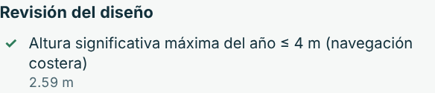
Nota. Escenario base.

6.3 Ecuaciones y gráficas
Cuadrática y lineal: el mar que levanta el viento
H_{s} = 0.21·U²/g = 0.21 × 10.35²/9.81 = 2.293 m, T_{p} = 7.16·U/g = 7.55 s
Lineal y cuadrática: celeridad y longitud de onda
C₀ = gT/(2π) = 11.79 m/s, L₀ = gT²/(2π) = 89.1 m
Función potencia: energía que llevan las olas
P = ρg²H_{s}²T_{e}/(64π) = 1025 × 9.81² × 2.29² × 6.80/(64π) = 17.53 kW/m
Exponencial y raíz con logaritmo: la ola más alta
P(H > x) = e^{−2(x/Hs)²}, H_{máx} = H_{s}·√(ln N/2) = 2.29 × √(ln 2 014/2) = 4.47 m
Figura 9
Gráficas de la pestaña Olas
(a) Altura significativa (m)  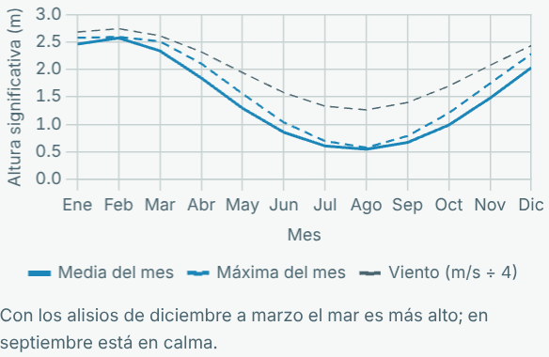 | (b) Probabilidad de pasarla  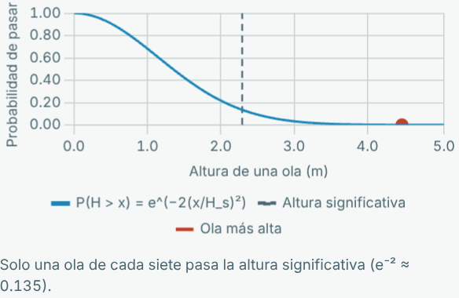
Nota. (a) Con los alisios de diciembre a marzo el mar es más alto; en septiembre está en calma. (b) Solo una ola de cada siete pasa la altura significativa (e⁻² ≈ 0.135).

7. Pestaña Mareas
La marea es la suma de ondas con períodos que fijan la Luna y el Sol. En el Caribe es pequeña y mixta, principalmente diurna. Cuando dos ondas de períodos parecidos se suman, unas veces se refuerzan y otras se cancelan: así aparecen las semanas de marea grande y de marea pequeña.

7.1 Controles
Control | Unidad | Rango | Base | Qué cambia
K1 (diurna lunisolar, 23.93 h) | m | 0.00 a 1.00 | 0.09
O1 (diurna lunar, 25.82 h) | m | 0.00 a 1.00 | 0.07
M2 (semidiurna lunar, 12.42 h) | m | 0.00 a 3.00 | 0.06
S2 (semidiurna solar, 12 h) | m | 0.00 a 1.50 | 0.02

Figura 10
Controles y resultados de la pestaña Mareas
(a) Controles  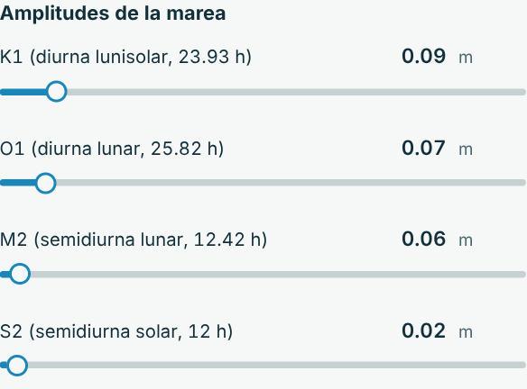 | (b) Resultados  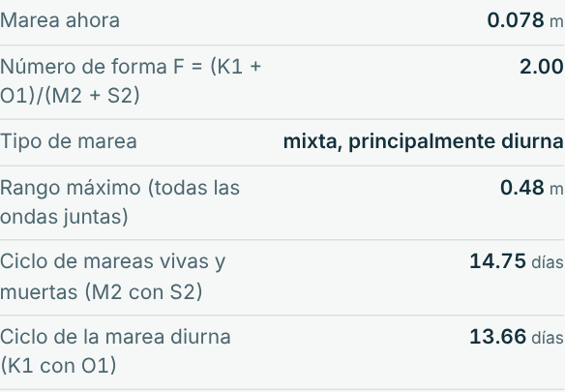
Nota. Escenario base.

7.2 Resultados
Resultado | Escenario base | Nota
Marea ahora | 0.078 m
Número de forma F = (K1 + O1)/(M2 + S2) | 2.00
Tipo de marea | mixta, principalmente diurna
Rango máximo (todas las ondas juntas) | 0.48 m
Ciclo de mareas vivas y muertas (M2 con S2) | 14.75 días | 1/(1/12 − 1/12.42) h.
Ciclo de la marea diurna (K1 con O1) | 13.66 días | 1/(1/23.93 − 1/25.82) h: manda en el Caribe.

7.3 Ecuaciones y gráficas
Suma de cosenos (periódica): la marea
η(t) = Σ a_{i}·cos(2πt/T_{i} − φ_{i}) = 0.078 m
Racional: el batido de dos ondas
T_{batido} = 1/|1/T₁ − 1/T₂|
K1 y O1: 1/|1/23.934 − 1/25.819| = 327.8 h = 13.66 días; M2 y S2: 354.0 h = 14.75 días
Figura 11
Gráficas de la pestaña Mareas
(a) Marea (m)  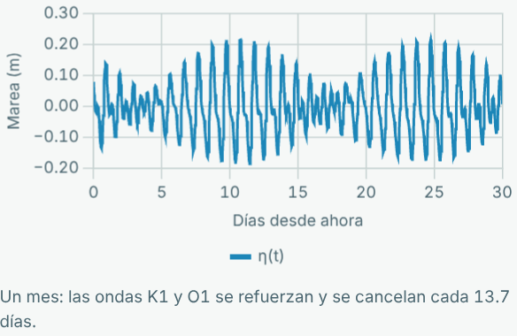 | (b) Marea (m)  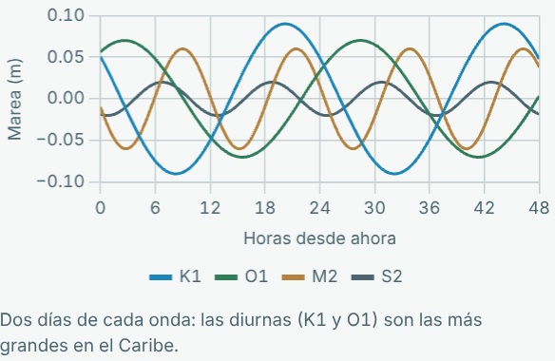
Nota. (a) Un mes: las ondas K1 y O1 se refuerzan y se cancelan cada 13.7 días. (b) Dos días de cada onda: las diurnas (K1 y O1) son las más grandes en el Caribe.

8. Pestaña Viento y corrientes
Por la rotación de la Tierra, el agua que empuja el viento no va en la misma dirección que el viento: en el hemisferio norte se desvía a la derecha. Frente a La Guajira los alisios soplan paralelos a la costa y el agua de la superficie se va mar afuera; para reemplazarla sube agua fría y rica en nutrientes desde el fondo: es el afloramiento, que hace de esa costa una de las más productivas en pesca.

8.1 Controles
Control | Unidad | Rango | Base | Qué cambia
Latitud | °N | 1.0 a 60.0 | 11.5
Coeficiente de arrastre del viento |  | 0.0008 a 0.0025 | 0.0013
Viscosidad turbulenta vertical | m²/s | 0.001 a 0.100 | 0.020
Ancho de la franja de afloramiento | km | 5 a 100 | 30
Enfriamiento por cada m/día de afloramiento | °C | 0.00 a 0.50 | 0.15

Figura 12
Controles y resultados de la pestaña Viento y corrientes
(a) Controles  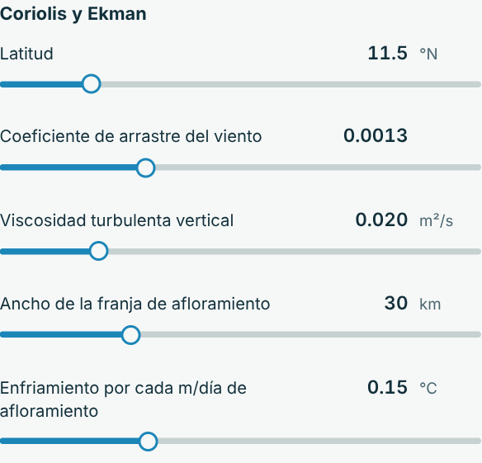 | (b) Resultados  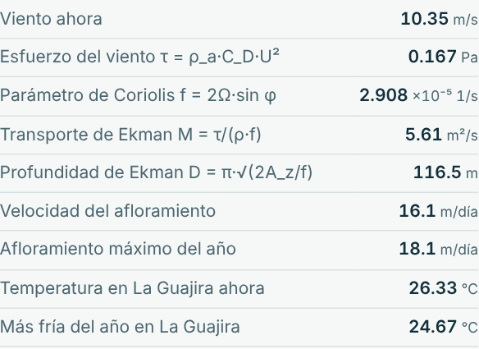
Nota. Escenario base.

8.2 Resultados
Resultado | Escenario base | Nota
Viento ahora | 10.35 m/s
Esfuerzo del viento τ = ρ_{a}·C_{D}·U² | 0.167 Pa
Parámetro de Coriolis f = 2Ω·sin φ | 2.908 ×10⁻⁵ 1/s
Transporte de Ekman M = τ/(ρ·f) | 5.61 m²/s | m³/s por cada metro de costa, a 90° del viento.
Profundidad de Ekman D = π·√(2A_z/f) | 116.5 m
Velocidad del afloramiento | 16.1 m/día | M/(ancho de la franja).
Afloramiento máximo del año | 18.1 m/día
Temperatura en La Guajira ahora | 26.33 °C
Más fría del año en La Guajira | 24.67 °C

8.3 Ecuaciones y gráficas
Trigonométrica: Coriolis
f = 2Ω·sin φ = 2 × 7.292·10⁻⁵ × sin 11.5° = 2.908·10⁻⁵ 1/s
Cuadrática: esfuerzo del viento
τ = ρ_{a}·C_{D}·U² = 1.2 × 0.0013 × 10.35² = 0.1671 Pa
Racional: transporte de Ekman
M = τ/(ρ·f) = 0.1671/(1025 × 2.908·10⁻⁵) = 5.61 m²/s
Raíz cuadrada: profundidad de Ekman
D = π·√(2A_{z}/f) = π × √(2 × 0.020/2.908·10⁻⁵) = 116.5 m
Lineal: el afloramiento enfría la superficie
T_{Guajira} = T_{mar} − c·w = 28.09 − 0.15 × 16.1 = 25.67 °C (equilibrio)
Figura 13
Gráficas de la pestaña Viento y corrientes
(a) En la dirección del viento (cm/s)  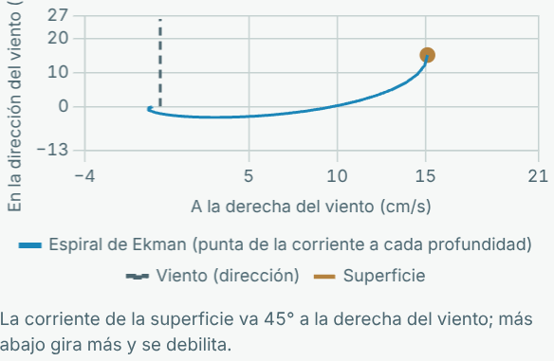 | (b) Temperatura (°C)  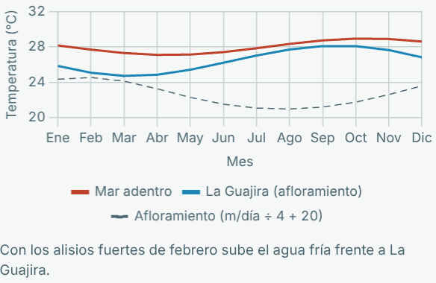
Nota. (a) La corriente de la superficie va 45° a la derecha del viento; más abajo gira más y se debilita. (b) Con los alisios fuertes de febrero sube el agua fría frente a La Guajira.

9. Pestaña Bosque de niebla
En la punta de La Guajira, en medio del desierto, la Serranía de Macuira (Parque Nacional Natural desde 1977, unas 25 000 ha en el resguardo wayuu; cerro Palúa, 867 m) tiene un bosque de niebla desde los 550 m. Los alisios traen aire húmedo del mar: al subir por la serranía se enfría hasta su punto de rocío y forma nubes que envuelven las cumbres. El bosque atrapa el agua de esas nubes con sus hojas, musgos y bromelias: en 1985 recibió casi tanta agua de la niebla (796 mm) como de la lluvia (853 mm). Con mallas (atrapanieblas) se puede recoger esa agua para las comunidades wayuu. Si el aire se calienta y se seca, la base de las nubes sube y el bosque queda por debajo de ella.
L
a

p
r
i
m
e
r
a

g
r
á
f
i
c
a

s
i
g
u
e

l
a

b
a
s
e

d
e

l
a
s

n
u
b
e
s

a

l
o

l
a
r
g
o

d
e
l

d
í
a
:

c
u
a
n
d
o

p
a
s
a

p
o
r

d
e
b
a
j
o

d
e

l
a

l
í
n
e
a

d
e
l

b
o
s
q
u
e

(
5
5
0

m
)
,

t
o
d
o

e
l

b
o
s
q
u
e

e
s
t
á

d
e
n
t
r
o

d
e

l
a

n
u
b
e
.

L
a

s
e
g
u
n
d
a

c
o
m
p
a
r
a

m
e
s

a

m
e
s

e
l

a
g
u
a

d
e

n
i
e
b
l
a

c
o
n

l
a

l
l
u
v
i
a

y

c
o
n

l
o

q
u
e

r
e
c
o
g
e
n

l
o
s

a
t
r
a
p
a
n
i
e
b
l
a
s
.

P
r
u
e
b
e

a

b
a
j
a
r

l
a

h
u
m
e
d
a
d

m
e
d
i
a

d
e
l

a
i
r
e

o

a

e
l
e
g
i
r

e
l

e
s
c
e
n
a
r
i
o

«
A
ñ
o

2
1
0
0

c
o
n

m
u
c
h
a
s

e
m
i
s
i
o
n
e
s
»
.

9.1 Controles
Control | Unidad | Rango | Base | Qué cambia
Humedad relativa media del aire | % | 50.0 a 98.0 | 76.0 | Sube 10 % en la madrugada y baja 10 % en la tarde; también cambia con la temporada.
Variación con la temporada (máxima en octubre) | % | 0.0 a 15.0 | 4.0
Humedad que se pierde por cada °C de calentamiento | %/°C | 0.0 a 5.0 | 1.5 | Con el calentamiento global el aire se seca y la base de las nubes sube (Still et al., 1999).
Parte de la niebla que atrapa el bosque |  | 0.000 a 0.300 | 0.048 | Eficiencia del dosel por metro cuadrado de suelo (hojas, musgos, bromelias y epífitas).
Lluvia del año en la serranía | mm | 0 a 3 000 | 850
Número de atrapanieblas |  | 0 a 40 | 4
Área de malla de cada uno | m² | 1 a 200 | 48 | Un atrapanieblas grande es una malla de 12 m × 4 m (48 m²).
Eficiencia de la malla |  | 0.05 a 0.50 | 0.20 | Malla Raschel: atrapa cerca de la quinta parte del agua de la niebla que la atraviesa.
Altura de los atrapanieblas | m | 100 a 860 | 700 | Más arriba hay más agua líquida en la nube y más horas de niebla.
Personas de la comunidad |  | 1 a 500 | 40
Agua por persona al día | L | 5 a 100 | 20

Figura 14
Controles y resultados de la pestaña Bosque de niebla
(a) Controles  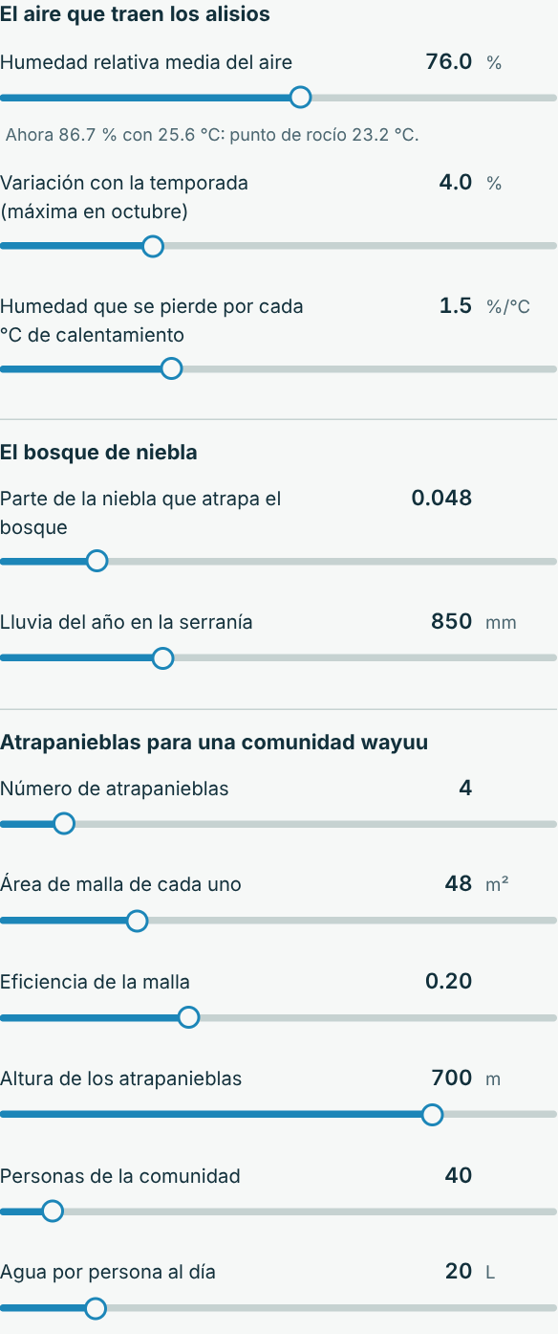 | (b) Resultados  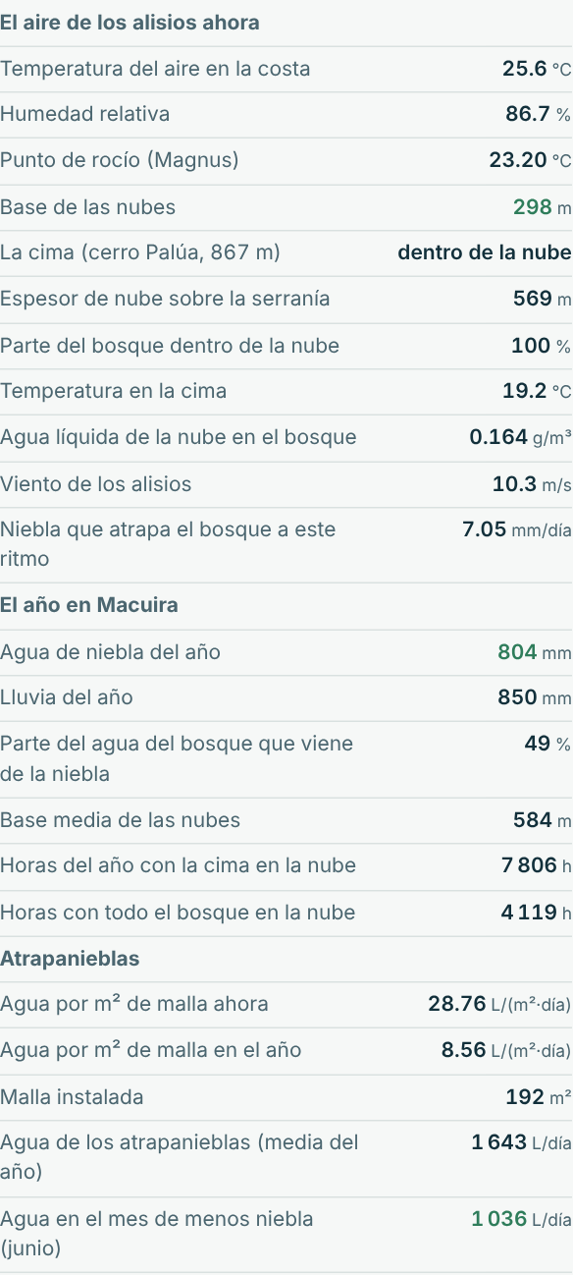
Nota. Escenario base.

9.2 Resultados
Resultado | Escenario base | Nota
Temperatura del aire en la costa | 25.6 °C | Mar de La Guajira + 0.5 °C, con el ciclo del día.
Humedad relativa | 86.7 %
Punto de rocío (Magnus) | 23.20 °C | T_{d} = b·γ/(a − γ), γ = ln(HR/100) + a·T/(b + T).
Base de las nubes | 298 m | z_{b} = 125·(T − T_{d}).
La cima (cerro Palúa, 867 m) | dentro de la nube
Espesor de nube sobre la serranía | 569 m
Parte del bosque dentro de la nube | 100 % | Del límite del bosque (550 m) a la cima.
Temperatura en la cima | 19.2 °C | Adiabática seca bajo la base y húmeda dentro de la nube.
Agua líquida de la nube en el bosque | 0.164 g/m³
Viento de los alisios | 10.3 m/s
Niebla que atrapa el bosque a este ritmo | 7.05 mm/día | η·LWC·U por m² de suelo.
Agua de niebla del año | 804 mm
Lluvia del año | 850 mm
Parte del agua del bosque que viene de la niebla | 49 %
Base media de las nubes | 584 m
Horas del año con la cima en la nube | 7 806 h | 89 % del año.
Horas con todo el bosque en la nube | 4 119 h | 47 % del año: la base de las nubes por debajo de 550 m.
Agua por m² de malla ahora | 28.76 L/(m²·día)
Agua por m² de malla en el año | 8.56 L/(m²·día)
Malla instalada | 192 m²
Agua de los atrapanieblas (media del año) | 1 643 L/día | Alcanza para 82 personas a 20 L por día.
Agua en el mes de menos niebla (junio) | 1 036 L/día | Lo que necesita la comunidad: 800 L/día.

La revisión del diseño tiene 2 criterios; en el escenario base se cumplen 2:
Criterio | Escenario base | Si no se cumple
Agua de niebla del año en el bosque de Macuira ≥ 500 mm (el bosque de niebla se sostiene) | 804 mm de niebla y 850 mm de lluvia (base media de las nubes a 584 m) | Si la base de las nubes sube por encima del bosque, la niebla ya no lo moja: el aire más caliente y más seco del calentamiento global la sube.
Los atrapanieblas cubren lo que necesita la comunidad en el mes de menos niebla | 1 036 L/día en Jun para 40 personas a 20 L (800 L/día) | Más malla, atrapanieblas más altos (más agua líquida en la nube) o un tanque que guarde el agua de los meses de más niebla.

Figura 15
Revisión del diseño de la pestaña Bosque de niebla
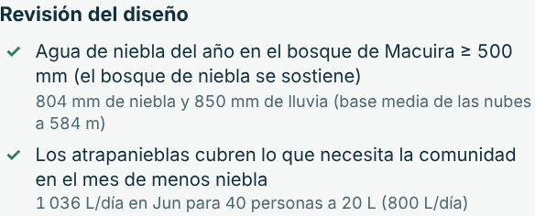
Nota. Escenario base.
Figura 16
Tablas de la pestaña Bosque de niebla
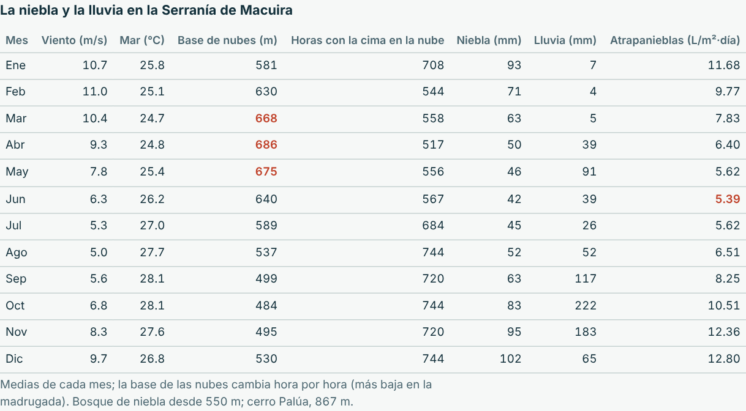
Nota. Escenario base.

9.3 Ecuaciones y gráficas
Logarítmica y racional: el punto de rocío (Magnus)
γ = ln(HR/100) + a·T/(b + T), T_{d} = b·γ/(a − γ), a = 17.625, b = 243.04 °C
γ = ln(0.867) + 17.625 × 25.58/(243.04 + 25.58) = 1.5358 → T_{d} = 23.20 °C
Lineal: la base de las nubes
z_{b} = 125·(T − T_{d}) = 125 × (25.58 − 23.20) = 298 m
El aire que sube se enfría 9.8 °C por kilómetro y su punto de rocío solo 1.8: se encuentran a unos 125 m por cada grado de diferencia.
Por tramos: la temperatura del aire que sube
T(z) = T − 0.0098·z si z ≤ z_{b}; T − 0.0098·z_{b} − 0.006·(z − z_{b}) si z > z_{b} → T(867 m) = 19.2 °C
Por tramos: agua líquida de la nube
LWC(z) = mín(0.25, máx(0, 0.0004·(z − z_{b}))) g/m³
Producto: el agua que atrapan el bosque y la malla
F = η·LWC·U = 0.20 × 0.161 × 10.3 = 0.3329 g/(m²·s) = 28.76 L/(m²·día) en la malla
Bosque: η = 0.048 → 7.05 mm/día; en el año 804 mm de niebla y 850 mm de lluvia (49 % de niebla).
Figura 17
Gráficas de la pestaña Bosque de niebla
(a) Altura (m)  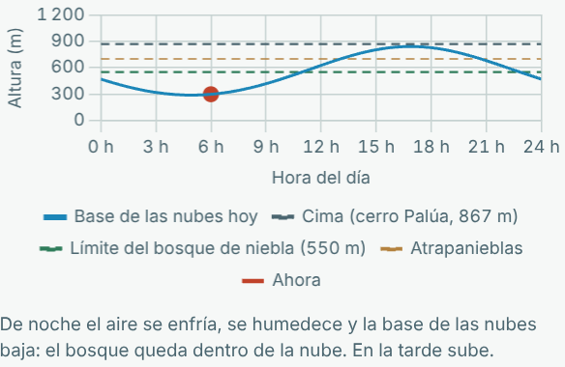 | (b) Agua (mm al mes)  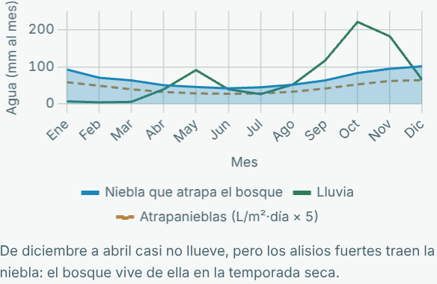
Nota. (a) De noche el aire se enfría, se humedece y la base de las nubes baja: el bosque queda dentro de la nube. En la tarde sube. (b) De diciembre a abril casi no llueve, pero los alisios fuertes traen la niebla: el bosque vive de ella en la temporada seca.

10. Pestaña Temperatura y coral
El mar del Caribe es cálido arriba y frío abajo: entre las dos capas está la termoclina. Los corales viven cerca de su límite: cuando el agua pasa más de 1 °C su máxima media mensual durante semanas, expulsan las algas que les dan color y alimento, y se blanquean. El calor acumulado se mide en grados-semana (DHW).

10.1 Controles
Control | Unidad | Rango | Base | Qué cambia
Temperatura media de la superficie | °C | 20.0 a 32.0 | 28.0
Variación con la temporada (máximo en octubre) | °C | 0.0 a 4.0 | 1.0
Temperatura bajo la termoclina | °C | 4.0 a 20.0 | 12.0
Profundidad de la termoclina | m | 10 a 150 | 40
Espesor de la termoclina | m | 2 a 60 | 15
Tiempo de respuesta de la superficie | días | 2 a 90 | 20
Máxima media mensual del arrecife (MMM) | °C | 25.0 a 32.0 | 29.0

Figura 18
Controles y resultados de la pestaña Temperatura y coral
(a) Controles  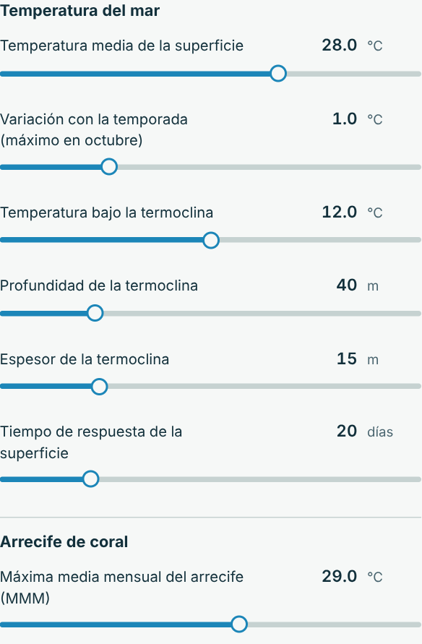 | (b) Resultados  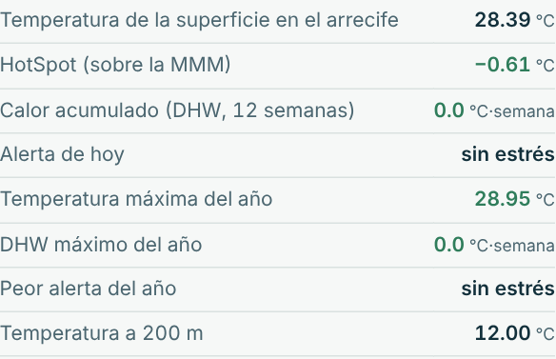
Nota. Escenario base.

10.2 Resultados
Resultado | Escenario base | Nota
Temperatura de la superficie en el arrecife | 28.39 °C
HotSpot (sobre la MMM) | −0.61 °C
Calor acumulado (DHW, 12 semanas) | 0.0 °C·semana
Alerta de hoy | sin estrés
Temperatura máxima del año | 28.95 °C
DHW máximo del año | 0.0 °C·semana
Peor alerta del año | sin estrés
Temperatura a 200 m | 12.00 °C

La revisión del diseño tiene 2 criterios; en el escenario base se cumplen 2:
Criterio | Escenario base | Si no se cumple
Sin alerta de blanqueamiento en el arrecife (DHW < 4 °C·semana) | 0.0 °C·semana (sin estrés) | El calor acumulado blanquea el coral: reducir las otras presiones (sedimento, nutrientes, pesca) para que se recupere.
Temperatura máxima en el arrecife ≤ MMM + 1 °C | 28.95 °C (MMM 29.0 °C) | —

Figura 19
Revisión del diseño y tablas de la pestaña Temperatura y coral
(a) Revisión del diseño  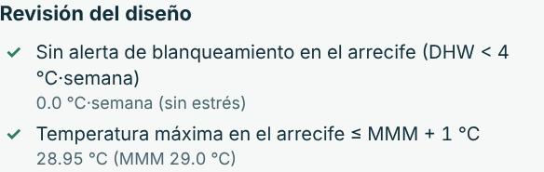 | (b) Tablas  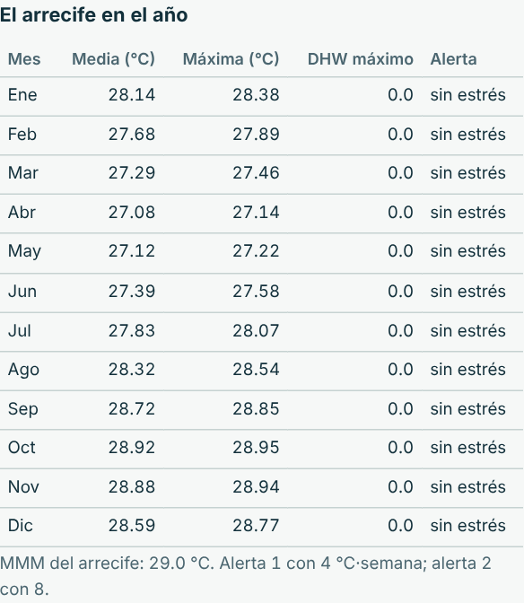
Nota. Escenario base.

10.3 Ecuaciones y gráficas
Periódica y exponencial: la temperatura de la superficie
T_{eq}(d) = T̄ + A·cos(2π(d − 280)/365) + anomalía; T(t + Δt) = T_{eq} + (T − T_{eq})·e^{−Δt/τ}
Logística: la termoclina
T(z) = T_{f} + (T_{s} − T_{f})/(1 + e^{(z − zt)/δ})
T(40 m) = 12.0 + (28.39 − 12.0)/2 = 20.20 °C: a la mitad del salto
Suma por tramos: grados-semana de calor (DHW)
DHW = (1/7)·Σ HotSpot (solo los días con HotSpot ≥ 1 °C, en las últimas 12 semanas) = 0.00 °C·semana → sin estrés
Figura 20
Gráficas de la pestaña Temperatura y coral
(a) Profundidad (m)  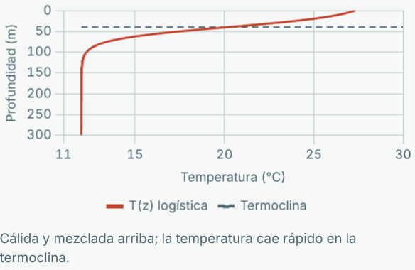 | (b) Temperatura (°C) · DHW  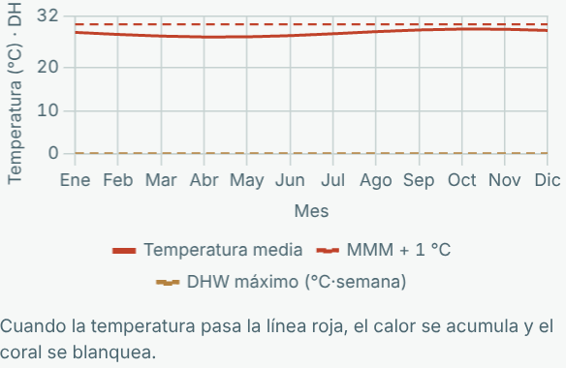
Nota. (a) Cálida y mezclada arriba; la temperatura cae rápido en la termoclina. (b) Cuando la temperatura pasa la línea roja, el calor se acumula y el coral se blanquea.

11. Pestaña Salinidad y densidad
El Magdalena entrega al mar miles de metros cúbicos de agua dulce por segundo. Frente a la boca forma una capa menos salada que flota sobre el mar. La densidad del agua de mar baja con la temperatura y sube con la sal; las diferencias de densidad estratifican el océano.

11.1 Controles
Control | Unidad | Rango | Base | Qué cambia
Salinidad del mar abierto | PSU | 30.0 a 40.0 | 36.2
Caudal del río grande | m³/s | 0 a 30 000 | 6 800
Área de mar frente a la boca | km² | 100 a 20 000 | 2 000
Espesor de la capa de la pluma | m | 1 a 50 | 10
Tiempo de renovación de esa agua | días | 1 a 90 | 10

Figura 21
Controles y resultados de la pestaña Salinidad y densidad
(a) Controles  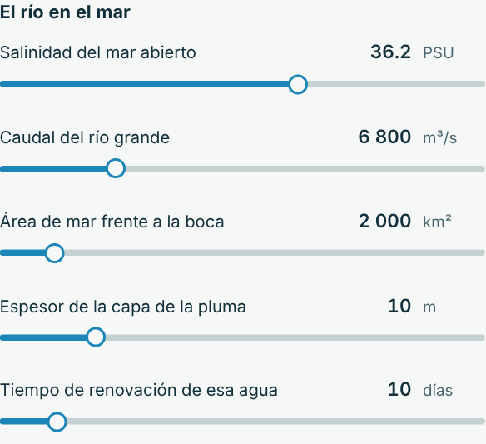 | (b) Resultados  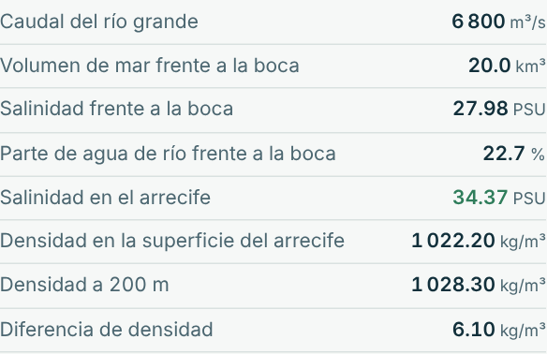
Nota. Escenario base.

11.2 Resultados
Resultado | Escenario base | Nota
Caudal del río grande | 6 800 m³/s
Volumen de mar frente a la boca | 20.0 km³
Salinidad frente a la boca | 27.98 PSU | S_{mar}·V/(V + Q·τ).
Parte de agua de río frente a la boca | 22.7 %
Salinidad en el arrecife | 34.37 PSU
Densidad en la superficie del arrecife | 1 022.20 kg/m³
Densidad a 200 m | 1 028.30 kg/m³
Diferencia de densidad | 6.10 kg/m³ | Cuanto mayor, más estratificado el mar.

La revisión del diseño tiene 1 criterio; en el escenario base se cumple 1:
Criterio | Escenario base | Si no se cumple
Salinidad en el arrecife ≥ 34 PSU (la pluma del río no llega) | 34.37 PSU | El agua dulce y turbia del río estresa el coral: controlar el Canal del Dique y la erosión de la cuenca.

Figura 22
Revisión del diseño de la pestaña Salinidad y densidad
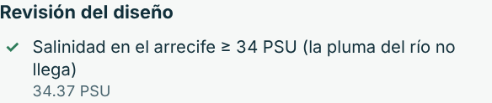
Nota. Escenario base.

11.3 Ecuaciones y gráficas
Racional y decimales: el río se mezcla con el mar
S = S_{mar}·V/(V + Q·τ)
S = 36.2 × 20.0·10⁹/(20.0·10⁹ + 6 800 × 864 000) = 27.98 PSU
Exponencial: la pluma se diluye mar afuera
S_{arrecife} = S + (S_{mar} − S)·(1 − e^{−x/L}) = 34.37 PSU con x = 30 km y L = 20 km
Lineal: ecuación de estado del agua de mar
ρ = ρ₀[1 − α(T − 25) + β(S − 35)], α = 2.6·10⁻⁴ 1/°C, β = 7.6·10⁻⁴ 1/PSU
ρ = 1023.6 × [1 − 2.6·10⁻⁴ × (28.39 − 25) + 7.6·10⁻⁴ × (34.37 − 35)] = 1 022.20 kg/m³
Figura 23
Gráficas de la pestaña Salinidad y densidad
(a) Salinidad (PSU)  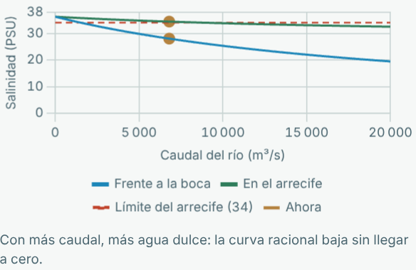 | (b) Profundidad (m)  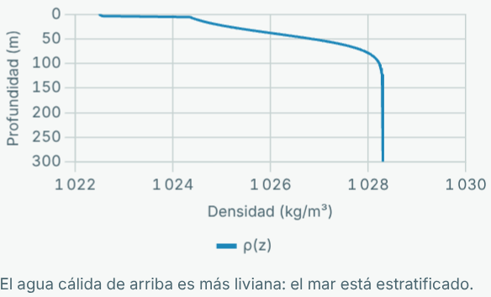
Nota. (a) Con más caudal, más agua dulce: la curva racional baja sin llegar a cero. (b) El agua cálida de arriba es más liviana: el mar está estratificado.

12. Pestaña Nivel del mar
El nivel del mar sube porque el agua se dilata al calentarse y porque se derrite el hielo de los glaciares y de Groenlandia y la Antártida. Hoy sube unos 3 a 4 mm al año y cada vez más rápido: la curva es una parábola. Ese nivel es el que reciben la ciénaga, el delta y la playa.

12.1 Controles
Control | Unidad | Rango | Base | Qué cambia
Año del horizonte |  | 2 026 a 2 150 | 2 026 | Las proyecciones del nivel del mar, la temperatura y el carbono se calculan para este año; el nivel del mar es el que reciben la ciénaga, el delta y la costa.
Ascenso del mar hoy | mm/año | 0.0 a 20.0 | 3.3
Aceleración del ascenso | mm/año² | 0.000 a 0.300 | 0.040
Calentamiento de la superficie | °C/año | 0.000 a 0.080 | 0.020

Figura 24
Controles y resultados de la pestaña Nivel del mar
(a) Controles  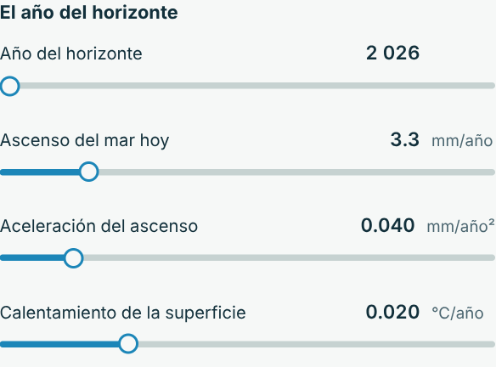 | (b) Resultados  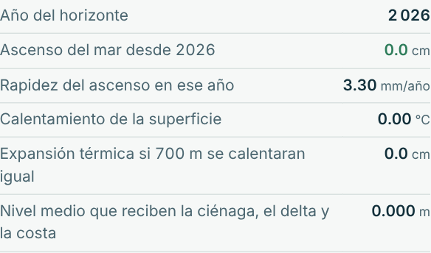
Nota. Escenario base.

12.2 Resultados
Resultado | Escenario base | Nota
Año del horizonte | 2 026
Ascenso del mar desde 2026 | 0.0 cm | a·t + b·t².
Rapidez del ascenso en ese año | 3.30 mm/año | Derivada: a + 2b·t.
Calentamiento de la superficie | 0.00 °C
Expansión térmica si 700 m se calentaran igual | 0.0 cm | α·ΔT·H: cota superior; las capas hondas se calientan menos.
Nivel medio que reciben la ciénaga, el delta y la costa | 0.000 m

La revisión del diseño tiene 1 criterio; en el escenario base se cumple 1:
Criterio | Escenario base | Si no se cumple
Ascenso del mar en 2026 ≤ 30 cm | 0.0 cm | Adaptar la costa: playas, manglares y obras deben contar con este ascenso.

Figura 25
Revisión del diseño de la pestaña Nivel del mar
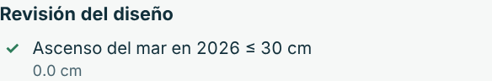
Nota. Escenario base.

12.3 Ecuaciones y gráficas
Cuadrática: el mar sube cada vez más rápido
h(t) = a·t + b·t²
h(0) = 3.30 × 0 + 0.040 × 0² = 0.0 mm
Lineal: expansión térmica
Δh = α·ΔT·H = 2.6·10⁻⁴ × 0.00 × 700 = 0.000 m
Figura 26
Gráficas de la pestaña Nivel del mar
(a) Ascenso desde 2026 (cm)  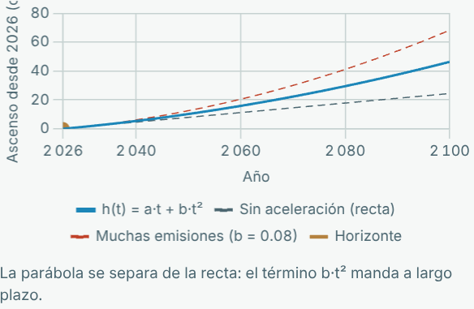 | (b) Rapidez del ascenso (mm/año)  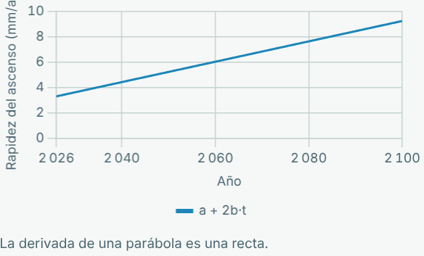
Nota. (a) La parábola se separa de la recta: el término b·t² manda a largo plazo. (b) La derivada de una parábola es una recta.

13. Pestaña Carbono y acidez
El océano absorbe cerca de una cuarta parte del CO₂ que emitimos. Al disolverse forma ácido carbónico y el pH del mar baja. Con menos iones carbonato, al coral le cuesta más construir su esqueleto de aragonito.

13.1 Controles
Control | Unidad | Rango | Base | Qué cambia
CO₂ del aire hoy | ppm | 280 a 600 | 425
Crecimiento anual del CO₂ | 1/año | −0.0100 a 0.0200 | 0.0055
pH del mar hoy |  | 7.60 a 8.30 | 8.05
Saturación de aragonito hoy |  | 1.00 a 5.00 | 3.90

Figura 27
Controles y resultados de la pestaña Carbono y acidez
(a) Controles  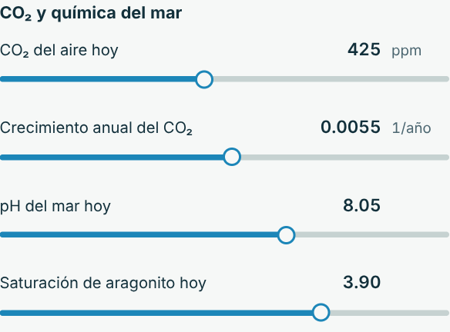 | (b) Resultados  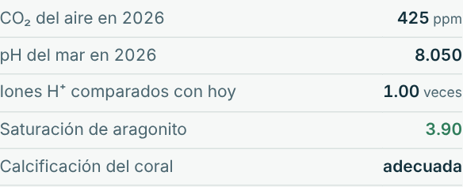
Nota. Escenario base.

13.2 Resultados
Resultado | Escenario base | Nota
CO₂ del aire en 2026 | 425 ppm | C₀·e^(r·t).
pH del mar en 2026 | 8.050 | pH₀ − 0.9·log₁₀(C/C₀).
Iones H⁺ comparados con hoy | 1.00 veces | 10^(pH₀ − pH).
Saturación de aragonito | 3.90
Calcificación del coral | adecuada

La revisión del diseño tiene 1 criterio; en el escenario base se cumple 1:
Criterio | Escenario base | Si no se cumple
Saturación de aragonito en 2026 ≥ 3 (el coral calcifica) | Ω = 3.90 (adecuada) | Solo bajar las emisiones de CO₂ detiene la acidificación.

Figura 28
Revisión del diseño de la pestaña Carbono y acidez
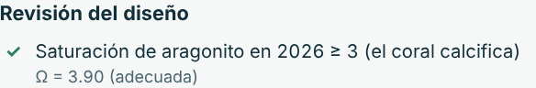
Nota. Escenario base.

13.3 Ecuaciones y gráficas
Exponencial: el CO₂ del aire
C(t) = C₀·e^{r·t} = 425 × e^{0.0055 × 0} = 425.0 ppm
Logarítmica: el pH
pH = −log₁₀[H⁺]; pH = pH₀ − 0.9·log₁₀(C/C₀) = 8.05 − 0.9 × log₁₀(1.000) = 8.050
[H⁺] = 10^{−8.050} = 8.91e-9 mol/L: 1.00 veces el de hoy
Exponencial y por tramos: aragonito y calcificación
Ω = Ω₀·10^{0.7(pH − pH0)} = 3.90 × 10^{0.7 × (0.000)} = 3.90 → adecuada (≥ 3.5 adecuada; 3–3.5 reducida; 2–3 marginal; < 2 crítica)
Figura 29
Gráficas de la pestaña Carbono y acidez
(a) CO₂ (ppm)  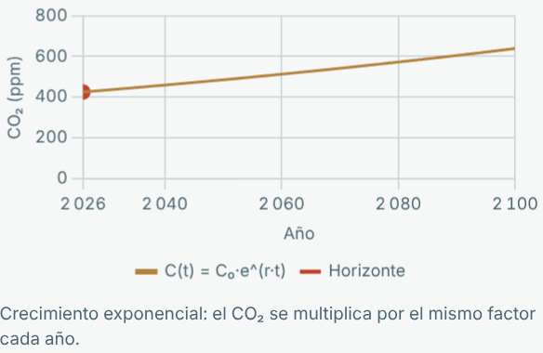 | (b) pH · aragonito  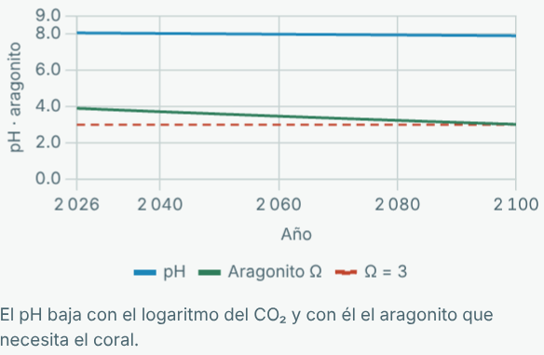
Nota. (a) Crecimiento exponencial: el CO₂ se multiplica por el mismo factor cada año. (b) El pH baja con el logaritmo del CO₂ y con él el aragonito que necesita el coral.

14. Pestaña Datos: guardar la simulación en Excel
«Descargar Excel (.xlsx)» crea un libro con los parámetros y resultados de todas las pestañas, la serie de tiempo que se registra mientras corre el reloj, la revisión del diseño, las hojas propias del simulador (con fórmulas de Excel que se recalculan) y la frontera de conexión. «Guardar escenario» copia el momento actual; cada escenario guardado es una columna de la hoja «Parámetros y resultados».
Hoja | Contenido
Resumen | Proyecto, fecha, reloj e indicadores de estado.
Parámetros y resultados | Todos los controles y resultados de todas las pestañas (y los escenarios guardados).
Serie de tiempo | Una fila por intervalo (6 h, 1 día, 10 días): Viento, Altura significativa, Marea, Temperatura del arrecife, Temperatura en La Guajira, Calor acumulado (DHW), Base de las nubes en Macuira, Niebla en el bosque (a este ritmo).
Revisión del diseño | Los 8 criterios con su estado y su detalle.
Viento, Ekman y olas | Esfuerzo del viento, Coriolis, transporte de Ekman, afloramiento y oleaje de Pierson y Moskowitz, con fórmulas de Excel.
Bosque de niebla | Punto de rocío de Magnus, base de las nubes, agua líquida de la nube y agua de los atrapanieblas en la Serranía de Macuira, con fórmulas de Excel.
Nivel y carbono | Ascenso del mar con aceleración, CO₂, pH y aragonito en el año del horizonte, con fórmulas de Excel.
Año mes a mes | Simulación día a día después de un año de arranque; DHW: calor acumulado en el arrecife en 12 semanas.
Niebla mes a mes | Hora por hora en cada día del año de régimen; bosque de niebla desde 550 m y cerro Palúa a 867 m.
Conexión | La frontera de salida del simulador (lo que entrega a sus vecinos).

Figura 30
Pestaña Datos
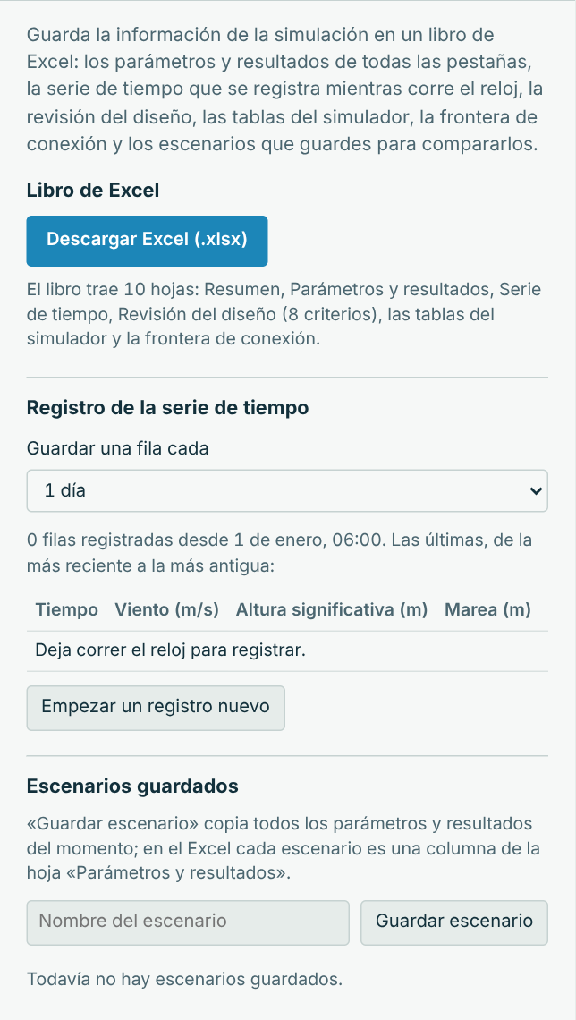
Nota. El registro guarda una fila por intervalo mientras corre el reloj.

15. Pestaña Conexión: la serie de simuladores
Este simulador es un eslabón de la serie que sigue el agua del páramo al océano. Entrega a sus vecinos su frontera de salida y aplica lo que le llega de aguas arriba o del mar. Se conecta de tres formas: con un archivo de frontera (.json), en vivo con otro simulador abierto en el mismo navegador, o con el proyecto Sistema conectado, que une todos los modelos.
Lo que entrega en el escenario base (frontera de salida):
Magnitud | Valor
Caudal | 0.000 m³/s
Salinidad | 36.2 PSU
Temperatura del agua | 28.0 °C
Nivel medio del mar (mar) | 0.000 m
Rapidez del ascenso del mar (mar) | 3.300 mm/año
Amplitud de la marea (mar) | 0.240 m
Altura significativa del oleaje (mar) | 1.466 m
Período pico del oleaje (mar) | 5.839 s
Dirección del oleaje (mar) | 20.0 °
Salinidad (mar) | 36.2 PSU
Temperatura del agua (mar) | 28.0 °C

Lo que recibe: El delta entrega el caudal del río grande: su pluma de agua dulce baja la salinidad frente a la boca y, si es muy grande, en el arrecife.
Recibe de | Parámetros que cambia
Deltas | Qrio

Para conectar en vivo: se sirve la carpeta de la serie, se abren los dos simuladores en el mismo navegador, en el de aguas arriba se deja marcada «Publicar la frontera de salida» y en el de aguas abajo se marca «Aplicar en vivo». Sin servidor común se usa «Exportar frontera» en uno e «Importar frontera» en el otro; «Quitar la frontera recibida» vuelve a los valores de referencia.
Figura 31
Pestaña Conexión
(a) Parte de arriba  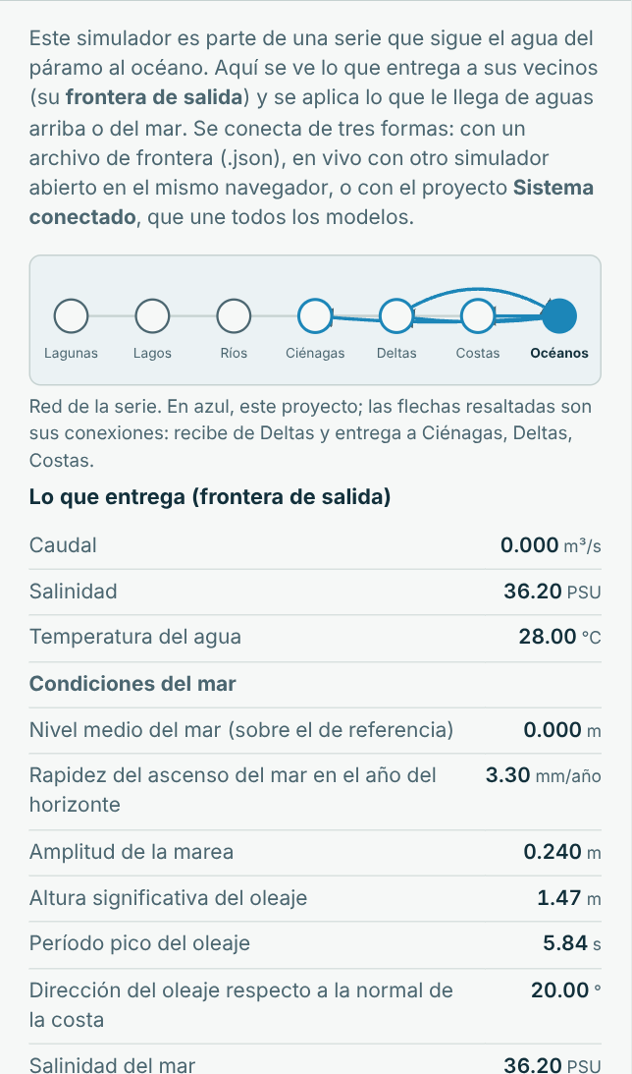 | (b) Parte de abajo  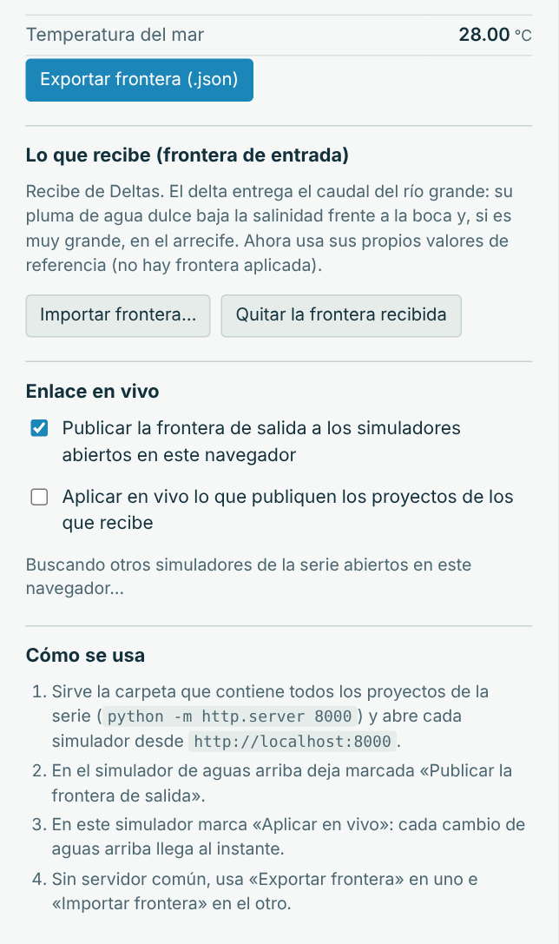
Nota. (a) La red de la serie y lo que entrega el simulador. (b) Lo que recibe y el enlace en vivo.

16. Revisión de los criterios de diseño
El simulador revisa 8 criterios. Con ✓ se cumplen, con ! son avisos y con ✗ no se cumplen. En el escenario base se cumplen 8. Los valores de referencia de los criterios son editables en el código y deben contrastarse con las normas y las fuentes que cita el informe.
Pestaña | Criterio | Escenario base
Olas | Altura significativa máxima del año ≤ 4 m (navegación costera) | 2.59 m
Bosque de niebla | Agua de niebla del año en el bosque de Macuira ≥ 500 mm (el bosque de niebla se sostiene) | 804 mm de niebla y 850 mm de lluvia (base media de las nubes a 584 m)
Bosque de niebla | Los atrapanieblas cubren lo que necesita la comunidad en el mes de menos niebla | 1 036 L/día en Jun para 40 personas a 20 L (800 L/día)
Temperatura y coral | Sin alerta de blanqueamiento en el arrecife (DHW < 4 °C·semana) | 0.0 °C·semana (sin estrés)
Temperatura y coral | Temperatura máxima en el arrecife ≤ MMM + 1 °C | 28.95 °C (MMM 29.0 °C)
Salinidad y densidad | Salinidad en el arrecife ≥ 34 PSU (la pluma del río no llega) | 34.37 PSU
Nivel del mar | Ascenso del mar en 2026 ≤ 30 cm | 0.0 cm
Carbono y acidez | Saturación de aragonito en 2026 ≥ 3 (el coral calcifica) | Ω = 3.90 (adecuada)

17. Escenarios guiados
La lista «Escenario» pone a la vez los valores de un caso de estudio. Cada fila de la tabla dice cuántos criterios se cumplen y cuáles fallan; las figuras muestran la escena con algunos de ellos.
Escenario | Criterios que se cumplen | Lo que no se cumple
Mar Caribe de hoy (2026, año neutro) | 8 de 8 | Todos se cumplen
El Niño fuerte: ola de calor en el arrecife | 5 de 8 | Sin alerta de blanqueamiento en el arrecife (DHW < 4 °C·semana); Temperatura máxima en el arrecife ≤ MMM + 1 °C; Los atrapanieblas cubren lo que necesita la comunidad en el mes de menos niebla
La Niña: mar más fresco | 8 de 8 | Todos se cumplen
Alisios más fuertes: más afloramiento y más oleaje | 8 de 8 | Todos se cumplen
Gran creciente del Magdalena: la pluma llega al arrecife | 7 de 8 | Salinidad en el arrecife ≥ 34 PSU (la pluma del río no llega)
Año 2050 (emisiones intermedias) | 8 de 8 | Todos se cumplen
Año 2100 con pocas emisiones | 7 de 8 | Ascenso del mar en 2100 ≤ 30 cm
Año 2100 con muchas emisiones | 2 de 8 | Sin alerta de blanqueamiento en el arrecife (DHW < 4 °C·semana); Temperatura máxima en el arrecife ≤ MMM + 1 °C; Agua de niebla del año en el bosque de Macuira ≥ 500 mm (el bosque de niebla se sostiene); Los atrapanieblas cubren lo que necesita la comunidad en el mes de menos niebla; Ascenso del mar en 2100 ≤ 30 cm; Saturación de aragonito en 2100 ≥ 3 (el coral calcifica)

El Niño fuerte: ola de calor en el arrecife
Con El Niño el mar se calienta 1.1 °C y los alisios soplan un 8 % más fuerte. El arrecife pasa su MMM y acumula calor: llega a la alerta 1 de blanqueamiento. El aire más seco sube la base de las nubes a 672 m de media: el bosque de Macuira recibe 610 mm de niebla y en mayo los atrapanieblas dan 722 L/día, menos de los 800 que necesita la comunidad.
Indicador | Valor
Olas | Olas: H_{s} 2.67 m, T 8.2 s
Coral | Arrecife: 29.49 °C, vigilancia
Afloramiento | La Guajira: 27.09 °C (afloramiento de 18.8 m/día)
Bosque de niebla | Macuira: nubes desde 373 m · 610 mm de niebla al año
Nivel del mar | Mar en 2026: 0.0 cm
pH | pH 8.050, aragonito 3.90

Figura 32
Escenario «El Niño fuerte: ola de calor en el arrecife»
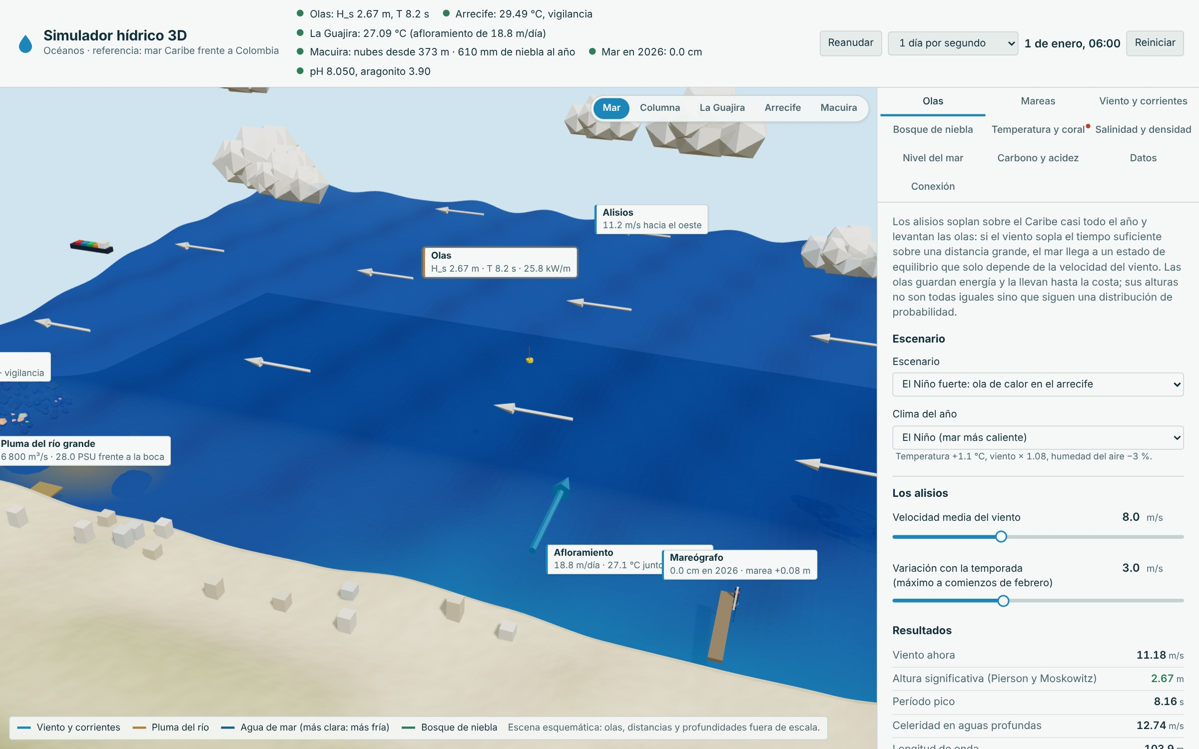
Nota. El arrecife se blanquea en la escena y el indicador del arrecife se pone rojo.

La Niña: mar más fresco
Con La Niña el mar se enfría y el aire es más húmedo: la base de las nubes baja a 503 m de media, la cima pasa el 98 % del año dentro de la nube y el bosque de Macuira recibe 1 021 mm de niebla.
Indicador | Valor
Olas | Olas: H_{s} 2.07 m, T 7.2 s
Coral | Arrecife: 27.99 °C, sin estrés
Afloramiento | La Guajira: 26.13 °C (afloramiento de 14.6 m/día)
Bosque de niebla | Macuira: nubes desde 227 m · 1 021 mm de niebla al año
Nivel del mar | Mar en 2026: 0.0 cm
pH | pH 8.050, aragonito 3.90

Figura 33
Escenario «La Niña: mar más fresco»
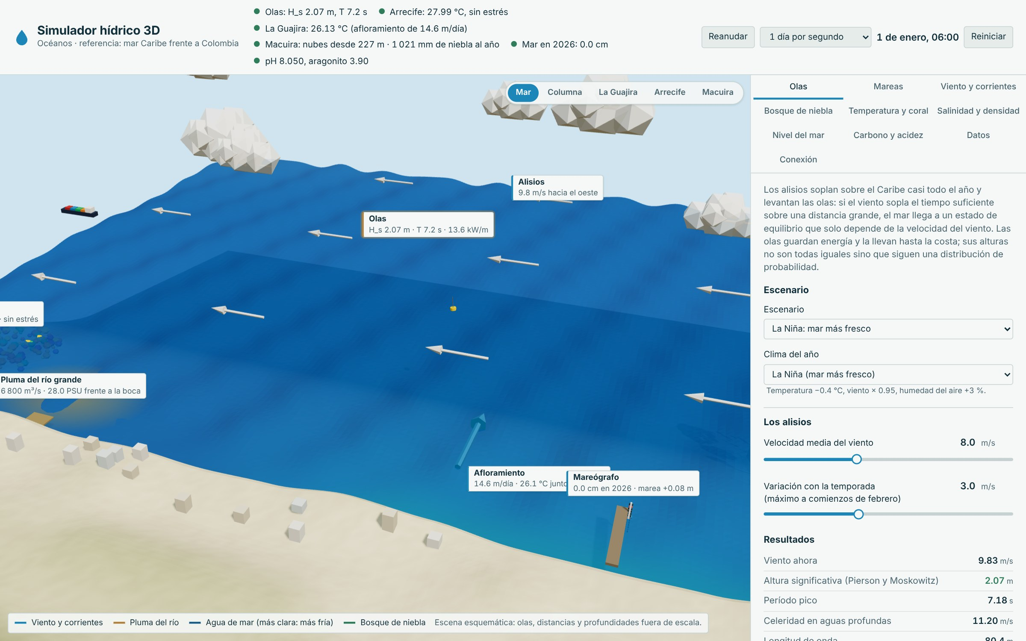
Nota. En la vista Macuira las nubes envuelven más tiempo la serranía.

Alisios más fuertes: más afloramiento y más oleaje
Con alisios de 10 m/s de media el oleaje crece con el cuadrado del viento, el afloramiento enfría más La Guajira y el viento lleva 1 022 mm de niebla al bosque de Macuira.
Indicador | Valor
Olas | Olas: H_{s} 3.26 m, T 9.0 s
Coral | Arrecife: 28.39 °C, sin estrés
Afloramiento | La Guajira: 25.38 °C (afloramiento de 23.0 m/día)
Bosque de niebla | Macuira: nubes desde 296 m · 1 022 mm de niebla al año
Nivel del mar | Mar en 2026: 0.0 cm
pH | pH 8.050, aragonito 3.90

Figura 34
Escenario «Alisios más fuertes: más afloramiento y más oleaje»
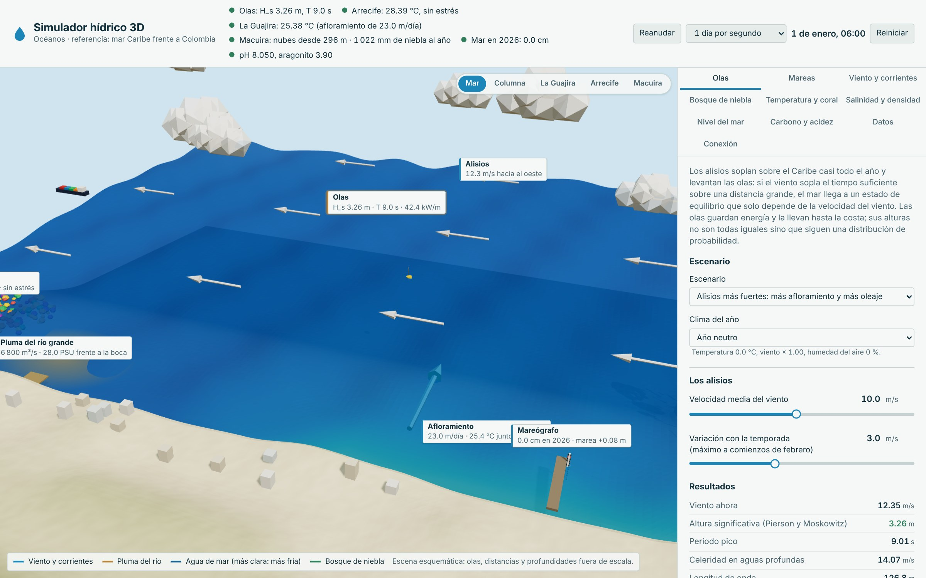
Nota. El mar es más alto y la costa de La Guajira más fría.

Año 2100 con muchas emisiones
En 2100 con muchas emisiones el mar sube 68.2 cm, el CO₂ llega a 827 ppm y el pH baja a 7.79: el aragonito cae a 2.56 y el calor lleva el arrecife a la alerta 2 cada año. El aire más caliente y más seco sube la base de las nubes a 706 m: el bosque de Macuira recibe 488 mm de niebla, menos que el criterio de 500 mm.
Indicador | Valor
Olas | Olas: H_{s} 2.29 m, T 7.6 s
Coral | Arrecife: 30.98 °C, alerta 2: blanqueamiento grave y mortalidad
Afloramiento | La Guajira: 28.92 °C (afloramiento de 16.1 m/día)
Bosque de niebla | Macuira: nubes desde 400 m · 488 mm de niebla al año
Nivel del mar | Mar en 2100: +68.2 cm
pH | pH 7.790, aragonito 2.56

Figura 35
Escenario «Año 2100 con muchas emisiones»
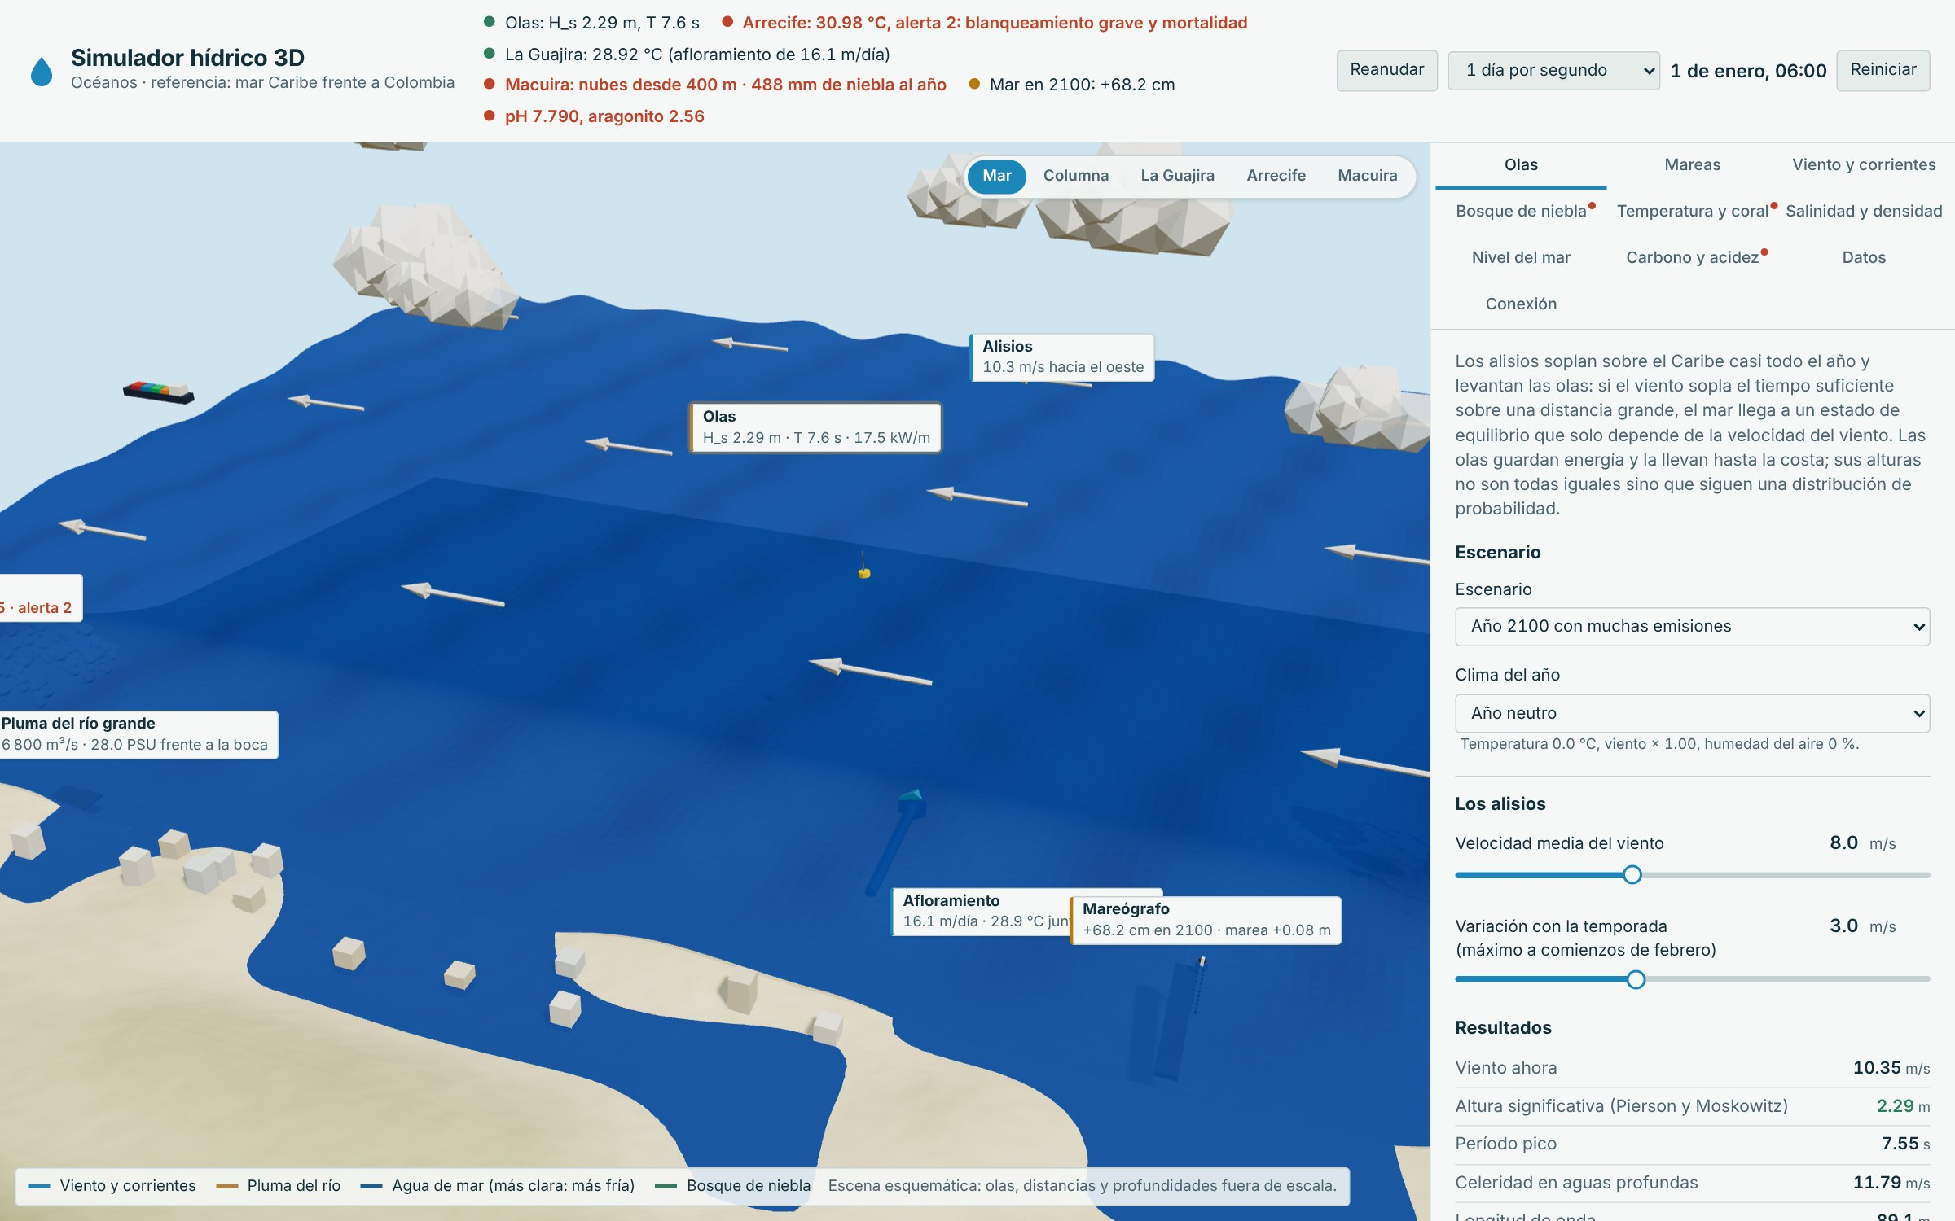
Nota. El mareógrafo marca el ascenso del mar, el arrecife se blanquea y en la vista Macuira las nubes quedan más arriba del bosque.

18. Pruebas automáticas
Las pruebas revisan el modelo con valores calculados a mano, el sistema completo y el libro de Excel. Se corren desde la carpeta del proyecto con npm test (Node.js 18 o más reciente); son 25:
Archivo | Prueba
datos.test.js | Excel: el libro es un ZIP válido con todas sus hojas
datos.test.js | Excel: la revisión del diseño trae todos los criterios
datos.test.js | Excel: las hojas del simulador traen fórmulas con su valor calculado
datos.test.js | Registro: una fila por intervalo y escenarios unidos en orden
datos.test.js | Conexión: la frontera de salida es válida y la red es coherente
datos.test.js | Conexión: el nodo aplica lo que recibe de sus vecinos
modelo.test.js | Lineal y cuadrática: olas en aguas profundas y mar de Pierson y Moskowitz
modelo.test.js | Cuadrática y potencia: energía y potencia del oleaje
modelo.test.js | Exponencial y raíz con logaritmo: distribución de Rayleigh y ola máxima
modelo.test.js | Periódica y racional: marea y batidos
modelo.test.js | Trigonométrica, cuadrática, racional y raíz: Coriolis y Ekman
modelo.test.js | Logística, lineal y racional: termoclina, densidad y pluma
modelo.test.js | Por tramos: alertas de blanqueamiento del coral
modelo.test.js | Cuadrática, exponencial y logarítmica: nivel del mar y carbono
modelo.test.js | Bosque de niebla: punto de rocío, base de las nubes, agua de la nube y niebla atrapada
sistema.test.js | Escenario base: todos los criterios cumplen
sistema.test.js | Ekman: la cadena viento → esfuerzo → transporte → afloramiento → enfriamiento
sistema.test.js | La temperatura se acerca a su equilibrio y los DHW suman 12 semanas
sistema.test.js | El Niño blanquea el coral; 2100 con muchas emisiones lo lleva a la alerta 2
sistema.test.js | Proyecciones: nivel del mar, CO₂, pH y aragonito con sus fórmulas
sistema.test.js | Pluma: una gran creciente del río llega al arrecife
sistema.test.js | Todos los escenarios se calculan sin valores inválidos
sistema.test.js | Bosque de niebla de Macuira: el año de la niebla y de la lluvia
sistema.test.js | Calentamiento: la base de las nubes sube y el bosque de niebla se seca
sistema.test.js | Atrapanieblas: el agua para la comunidad wayuu

19. Solución de problemas
Problema | Qué hacer
La página queda en blanco o dice «Calculando…» | Se abrió index.html con doble clic. Hay que servir la carpeta (python -m http.server 8000) y abrir http://localhost:8000.
No se ve la escena 3D | El navegador no tiene WebGL activo. Los cálculos, las tablas y las gráficas siguen funcionando en el panel.
Las gráficas no aparecen | Falta lib/chart.umd.js o el navegador lo bloqueó; volver a copiar la carpeta completa.
El Excel no se descarga | El navegador bloqueó la descarga; permitir las descargas del sitio local.
El enlace en vivo no encuentra a los demás simuladores | Los simuladores deben abrirse desde el mismo servidor (mismo origen) y en el mismo navegador.
Un resultado se ve raro después de mover muchos controles | Pulsar Reiniciar para volver al escenario base.

20. Glosario
Término | Significado
Afloramiento | Subida de agua fría y rica en nutrientes desde el fondo cuando el viento se lleva el agua de la superficie mar afuera.
Agua líquida de la nube (LWC) | Gramos de gotas de agua por metro cúbico de nube; crece al subir sobre la base de las nubes.
Altura significativa (H_{s}) | Promedio del tercio más alto de las olas; es la altura que reporta un observador.
Aragonito (Ω) | Saturación del carbonato con el que los corales construyen su esqueleto; con Ω < 3 calcifican con dificultad.
Atrapanieblas | Malla tendida contra el viento que atrapa las gotas de la niebla y las lleva a un tanque.
Base de las nubes | Altura a la que el aire que sube se enfría hasta su punto de rocío y empieza a formar nube.
Batido | Repetición periódica de la suma de dos ondas de períodos parecidos (mareas vivas y muertas).
Bosque de niebla | Bosque de montaña que pasa buena parte del tiempo dentro de las nubes y atrapa su agua con las hojas, los musgos y las epífitas.
Coriolis (f) | Efecto de la rotación de la Tierra que desvía las corrientes a la derecha en el hemisferio norte.
DHW | Grados-semana de calor acumulados en doce semanas sobre la máxima media mensual del arrecife.
Ekman | Capa superficial en la que la corriente del viento gira con la profundidad (espiral) y transporta agua perpendicular al viento.
HotSpot | Cuánto pasa la temperatura del agua la máxima media mensual (MMM) del arrecife.
MMM | Máxima media mensual de la temperatura de un arrecife: su límite habitual de calor.
Número de forma (F) | Razón entre las ondas diurnas y semidiurnas de la marea; con F entre 1.5 y 3 es mixta, principalmente diurna.
Pluma | Capa de agua de río, menos salada y más turbia, que flota sobre el mar frente a la boca.
Punto de rocío (T_{d}) | Temperatura a la que el aire, enfriándose, se satura de vapor y empieza a condensarse.
PSU | Unidad práctica de salinidad, casi igual a gramos de sal por kilogramo de agua.
Termoclina | Capa donde la temperatura del mar cae rápido con la profundidad.

Anexo A. Valores del escenario base
Pestaña | Parámetro | Valor
Olas | Escenario | Mar Caribe de hoy (2026, año neutro)
Olas | Clima del año | Año neutro
Olas | Velocidad media del viento | 8.0 m/s
Olas | Variación con la temporada (máximo a comienzos de febrero) | 3.0 m/s
Mareas | K1 (diurna lunisolar, 23.93 h) | 0.09 m
Mareas | O1 (diurna lunar, 25.82 h) | 0.07 m
Mareas | M2 (semidiurna lunar, 12.42 h) | 0.06 m
Mareas | S2 (semidiurna solar, 12 h) | 0.02 m
Viento y corrientes | Latitud | 11.5 °N
Viento y corrientes | Coeficiente de arrastre del viento | 0.0013
Viento y corrientes | Viscosidad turbulenta vertical | 0.020 m²/s
Viento y corrientes | Ancho de la franja de afloramiento | 30 km
Viento y corrientes | Enfriamiento por cada m/día de afloramiento | 0.15 °C
Bosque de niebla | Humedad relativa media del aire | 76.0 %
Bosque de niebla | Variación con la temporada (máxima en octubre) | 4.0 %
Bosque de niebla | Humedad que se pierde por cada °C de calentamiento | 1.5 %/°C
Bosque de niebla | Parte de la niebla que atrapa el bosque | 0.048
Bosque de niebla | Lluvia del año en la serranía | 850 mm
Bosque de niebla | Número de atrapanieblas | 4
Bosque de niebla | Área de malla de cada uno | 48 m²
Bosque de niebla | Eficiencia de la malla | 0.20
Bosque de niebla | Altura de los atrapanieblas | 700 m
Bosque de niebla | Personas de la comunidad | 40
Bosque de niebla | Agua por persona al día | 20 L
Temperatura y coral | Temperatura media de la superficie | 28.0 °C
Temperatura y coral | Variación con la temporada (máximo en octubre) | 1.0 °C
Temperatura y coral | Temperatura bajo la termoclina | 12.0 °C
Temperatura y coral | Profundidad de la termoclina | 40 m
Temperatura y coral | Espesor de la termoclina | 15 m
Temperatura y coral | Tiempo de respuesta de la superficie | 20 días
Temperatura y coral | Máxima media mensual del arrecife (MMM) | 29.0 °C
Salinidad y densidad | Salinidad del mar abierto | 36.2 PSU
Salinidad y densidad | Caudal del río grande | 6 800 m³/s
Salinidad y densidad | Área de mar frente a la boca | 2 000 km²
Salinidad y densidad | Espesor de la capa de la pluma | 10 m
Salinidad y densidad | Tiempo de renovación de esa agua | 10 días
Nivel del mar | Año del horizonte | 2 026
Nivel del mar | Ascenso del mar hoy | 3.3 mm/año
Nivel del mar | Aceleración del ascenso | 0.040 mm/año²
Nivel del mar | Calentamiento de la superficie | 0.020 °C/año
Carbono y acidez | CO₂ del aire hoy | 425 ppm
Carbono y acidez | Crecimiento anual del CO₂ | 0.0055 1/año
Carbono y acidez | pH del mar hoy | 8.05
Carbono y acidez | Saturación de aragonito hoy | 3.90

Anexo B. Ecuaciones por pestaña

Olas
Cuadrática y lineal: el mar que levanta el viento
H_{s} = 0.21·U²/g = 0.21 × 10.35²/9.81 = 2.293 m, T_{p} = 7.16·U/g = 7.55 s
Lineal y cuadrática: celeridad y longitud de onda
C₀ = gT/(2π) = 11.79 m/s, L₀ = gT²/(2π) = 89.1 m
Función potencia: energía que llevan las olas
P = ρg²H_{s}²T_{e}/(64π) = 1025 × 9.81² × 2.29² × 6.80/(64π) = 17.53 kW/m
Exponencial y raíz con logaritmo: la ola más alta
P(H > x) = e^{−2(x/Hs)²}, H_{máx} = H_{s}·√(ln N/2) = 2.29 × √(ln 2 014/2) = 4.47 m

Mareas
Suma de cosenos (periódica): la marea
η(t) = Σ a_{i}·cos(2πt/T_{i} − φ_{i}) = 0.078 m
Racional: el batido de dos ondas
T_{batido} = 1/|1/T₁ − 1/T₂|
K1 y O1: 1/|1/23.934 − 1/25.819| = 327.8 h = 13.66 días; M2 y S2: 354.0 h = 14.75 días

Viento y corrientes
Trigonométrica: Coriolis
f = 2Ω·sin φ = 2 × 7.292·10⁻⁵ × sin 11.5° = 2.908·10⁻⁵ 1/s
Cuadrática: esfuerzo del viento
τ = ρ_{a}·C_{D}·U² = 1.2 × 0.0013 × 10.35² = 0.1671 Pa
Racional: transporte de Ekman
M = τ/(ρ·f) = 0.1671/(1025 × 2.908·10⁻⁵) = 5.61 m²/s
Raíz cuadrada: profundidad de Ekman
D = π·√(2A_{z}/f) = π × √(2 × 0.020/2.908·10⁻⁵) = 116.5 m
Lineal: el afloramiento enfría la superficie
T_{Guajira} = T_{mar} − c·w = 28.09 − 0.15 × 16.1 = 25.67 °C (equilibrio)

Bosque de niebla
Logarítmica y racional: el punto de rocío (Magnus)
γ = ln(HR/100) + a·T/(b + T), T_{d} = b·γ/(a − γ), a = 17.625, b = 243.04 °C
γ = ln(0.867) + 17.625 × 25.58/(243.04 + 25.58) = 1.5358 → T_{d} = 23.20 °C
Lineal: la base de las nubes
z_{b} = 125·(T − T_{d}) = 125 × (25.58 − 23.20) = 298 m
Por tramos: la temperatura del aire que sube
T(z) = T − 0.0098·z si z ≤ z_{b}; T − 0.0098·z_{b} − 0.006·(z − z_{b}) si z > z_{b} → T(867 m) = 19.2 °C
Por tramos: agua líquida de la nube
LWC(z) = mín(0.25, máx(0, 0.0004·(z − z_{b}))) g/m³
Producto: el agua que atrapan el bosque y la malla
F = η·LWC·U = 0.20 × 0.161 × 10.3 = 0.3329 g/(m²·s) = 28.76 L/(m²·día) en la malla
Bosque: η = 0.048 → 7.05 mm/día; en el año 804 mm de niebla y 850 mm de lluvia (49 % de niebla).

Temperatura y coral
Periódica y exponencial: la temperatura de la superficie
T_{eq}(d) = T̄ + A·cos(2π(d − 280)/365) + anomalía; T(t + Δt) = T_{eq} + (T − T_{eq})·e^{−Δt/τ}
Logística: la termoclina
T(z) = T_{f} + (T_{s} − T_{f})/(1 + e^{(z − zt)/δ})
T(40 m) = 12.0 + (28.39 − 12.0)/2 = 20.20 °C: a la mitad del salto
Suma por tramos: grados-semana de calor (DHW)
DHW = (1/7)·Σ HotSpot (solo los días con HotSpot ≥ 1 °C, en las últimas 12 semanas) = 0.00 °C·semana → sin estrés

Salinidad y densidad
Racional y decimales: el río se mezcla con el mar
S = S_{mar}·V/(V + Q·τ)
S = 36.2 × 20.0·10⁹/(20.0·10⁹ + 6 800 × 864 000) = 27.98 PSU
Exponencial: la pluma se diluye mar afuera
S_{arrecife} = S + (S_{mar} − S)·(1 − e^{−x/L}) = 34.37 PSU con x = 30 km y L = 20 km
Lineal: ecuación de estado del agua de mar
ρ = ρ₀[1 − α(T − 25) + β(S − 35)], α = 2.6·10⁻⁴ 1/°C, β = 7.6·10⁻⁴ 1/PSU
ρ = 1023.6 × [1 − 2.6·10⁻⁴ × (28.39 − 25) + 7.6·10⁻⁴ × (34.37 − 35)] = 1 022.20 kg/m³

Nivel del mar
Cuadrática: el mar sube cada vez más rápido
h(t) = a·t + b·t²
h(0) = 3.30 × 0 + 0.040 × 0² = 0.0 mm
Lineal: expansión térmica
Δh = α·ΔT·H = 2.6·10⁻⁴ × 0.00 × 700 = 0.000 m

Carbono y acidez
Exponencial: el CO₂ del aire
C(t) = C₀·e^{r·t} = 425 × e^{0.0055 × 0} = 425.0 ppm
Logarítmica: el pH
pH = −log₁₀[H⁺]; pH = pH₀ − 0.9·log₁₀(C/C₀) = 8.05 − 0.9 × log₁₀(1.000) = 8.050
[H⁺] = 10^{−8.050} = 8.91e-9 mol/L: 1.00 veces el de hoy
Exponencial y por tramos: aragonito y calcificación
Ω = Ω₀·10^{0.7(pH − pH0)} = 3.90 × 10^{0.7 × (0.000)} = 3.90 → adecuada (≥ 3.5 adecuada; 3–3.5 reducida; 2–3 marginal; < 2 crítica)

